

TRAKYA ÜNİVERSİTESİ
MÜHENDİSLİK FAKÜLTESİ
BİLGİSAYAR MÜHENDİSLİĞİ BÖLÜMÜ

BLM4210 ÖRÜNTÜ TANIMA
PROJE RAPORU

PROJE ADI:
Diyabet Risk Analizi

PROJE EKİBİ:
1221602028 – İrem Su ERDEMİR
1221602098 – Beyza YILMAZ

PROJE DANIŞMANI:
Doç. Dr. Emir ÖZTÜRK
Arş. Gör. Oğuz KIRAT

Edirne – 2026

İÇİNDEKİLER
- GİRİŞ VE PROJENİN TANITIMI ........................................................................ 1
1.1 Problem Tanımı ............................................................................................ 1
1.2 Çalışmanın Amacı ........................................................................................ 2
1.3 Çalışmanın Kapsamı ..................................................................................... 3
1.4 Literatür ve Motivasyon ................................................................................ 4
1.5 Projenin Yenilikçi Yönleri ............................................................................ 4
- GEREKSİNİM ANALİZİ ....................................................................................... 5
2.1 Sistem Gereksinimleri ................................................................................... 5
2.2 Kullanılan Teknolojiler ve Kütüphaneler ...................................................... 6
2.2.1 NumPy .................................................................................................... 6
2.2.2 pandas ..................................................................................................... 6
2.2.3 scikit-learn .............................................................................................. 6
2.2.4 imbalanced-learn .................................................................................... 7
2.2.5 matplotlib ve seaborn ............................................................................. 8
2.2.6 Streamlit ................................................................................................. 9
2.2.7 joblib ...................................................................................................... 10
2.3 Veri Seti Analizi ........................................................................................... 10
2.3.1 Veri Seti Kaynağı .................................................................................. 10
2.3.2 Veri Seti Özellikleri ...............................................................................10
2.3.3 Veri Setinin Güçlü ve Zayıf Yönleri ..................................................... 11
- TASARIM .............................................................................................................. 12
3.1 Genel Sistem Mimarisi ................................................................................. 13
3.2 Makine Öğrenmesi Pipeline Yapısı .............................................................. 14
3.2.1 ColumnTransformer Yapısı ................................................................... 14
3.2.2 ImbPipeline Yapısı ................................................................................ 15
3.2.3 Sampling Pipeline Yapısı ...................................................................... 16
3.3 Kullanılan Makine Öğrenmesi Modelleri ..................................................... 16
3.3.1 Support Vector Machine (SVM) ............................................................ 17
3.3.2 Logistic Regression ................................................................................ 17
3.3.3 k-Nearest Neighbors (k-NN) ................................................................. 17
3.3.4 Random Forest ....................................................................................... 18
3.3.5 AdaBoost ............................................................................................... 18
3.3.6 Gradient Boosting ................................................................................. 18
3.3.7 HistGradientBoosting ........................................................................... 19
3.4 Başarım Metrikleri ....................................................................................... 20
- GELİŞTİRME ........................................................................................................ 21
4.1 Proje Dosya Yapısı ...................................................................................... 21
4.2 main.py Yapısı ............................................................................................. 22
4.3 pipeline.py Yapısı ........................................................................................ 22
4.3.1 Veri Ön İşleme Süreci .......................................................................... 23
4.3.2 Cross Validation Süreci ....................................................................... 24
4.3.3 Hiperparametre Optimizasyonu ........................................................... 25
4.3.4 Threshold Optimization ....................................................................... 26
4.4 app.py Yapısı .............................................................................................. 27
4.5 Model Kaydetme ve Yeniden Kullanım ..................................................... 28
4.6 Grafik ve Raporlama Süreci ....................................................................... 28
- TEST VE DOĞRULAMA ................................................................................... 31
5.1 Deneysel Tasarım ....................................................................................... 31
5.2 Model Karşılaştırmaları ............................................................................. 32
5.3 Recall Odaklı Model Analizi ..................................................................... 33
5.4 F1-Score Referans Modeli ......................................................................... 34
5.5 Deployment Modeli Analizi ...................................................................... 35
5.6 ROC Eğrisi Analizi .................................................................................... 37
5.7 Eğitim Eğrileri ve Overfitting Analizi ....................................................... 37
5.8 Hata Analizi ............................................................................................... 40
- SONUÇ ................................................................................................................ 41
KAYNAKLAR .................................................................................................... 43
EKLER ................................................................................................................ 44
EK A — Kullanılan Grafikler ......................................................................... 44
A.1 EDA Ek Grafikleri ................................................................................ 44
A.2 Model Eğitim Grafikleri ....................................................................... 46
A.3 Epoch–Log-Loss Grafikleri .................................................................. 49
EK B — Model Sonuçları ................................................................................ 53
B.1 Recall Odaklı Model Sonuçları ............................................................. 53
B.2 F1-Score Referans Modeli Sonuçları .................................................... 54
B.3 Deployment Modeli Sonuçları .............................................................. 55
B.4 Ortalama Eğitim ve Doğrulama Log-Loss Sonuçları ........................... 56
B.5 En İyi Örnekleme Sonuçları .................................................................. 57
B.6 Yazılım ve Sistem Bilgileri ................................................................... 58
EK C — Streamlit Arayüzü ............................................................................. 58
C.1 Ana Sayfa Ekranı ................................................................................... 59
C.2 Tahmin Ekranı ....................................................................................... 59
C.3 Tahmin Sonuç Ekranı ............................................................................ 60
C.4 Tahmin Sonuç Ekranı (devamı) ............................................................. 60
C.5 Uygulama Hakkında Ekranı ................................................................... 61

GİRİŞ & PROJENİN TANITIMI

1.1 Problem Tanımı
Diyabet, dünya genelinde yaygın olarak görülen kronik metabolik hastalıklardan biridir ve erken teşhis edilmediği durumlarda ciddi sağlık problemlerine yol açabilmektedir. Özellikle kardiyovasküler hastalıklar, böbrek yetmezliği, görme kaybı ve sinir sistemi hasarı gibi komplikasyonlar diyabetin uzun vadeli etkileri arasında yer almaktadır. Bu nedenle diyabet riskinin erken aşamada belirlenmesi, hastalığın kontrol altına alınabilmesi açısından büyük önem taşımaktadır.
Geleneksel klinik değerlendirme süreçleri uzman yorumuna dayalı olmakla birlikte, günümüzde veri odaklı yöntemler ve makine öğrenmesi teknikleri sağlık alanında karar destek sistemlerinin geliştirilmesinde yaygın biçimde kullanılmaktadır. Makine öğrenmesi algoritmaları, geçmiş hasta verilerinden örüntüler öğrenerek yeni bireyler için risk tahmini yapabilmekte ve erken tanı süreçlerine katkı sağlayabilmektedir.
Bu çalışmada diyabet risk tahmini problemi, gözetimli öğrenme kapsamında ele alınmış bir ikili sınıflandırma problemi olarak tanımlanmıştır. Amaç, bireylere ait klinik ve demografik ölçümler kullanılarak kişinin diyabet hastası olup olmadığının tahmin edilmesidir. Problem kapsamında hedef değişken iki sınıftan oluşmaktadır:
- 0 → Diyabet bulunmayan birey
- 1 → Diyabet bulunan birey
Çalışmada kullanılan veri kümesi, Kaggle platformunda yayımlanan ve literatürde yaygın olarak kullanılan Pima Indians Diabetes veri kümesidir. Veri kümesinde bireylerin hamilelik sayısı, glikoz seviyesi, kan basıncı, insülin değeri, vücut kitle indeksi (BMI) ve yaş gibi çeşitli tıbbi ölçümleri yer almaktadır.
Makine öğrenmesi tabanlı sağlık tahmin sistemlerinde yalnızca doğruluk (accuracy) metriği yeterli olmayabilmektedir. Özellikle diyabet gibi klinik tarama problemlerinde yanlış negatif tahminlerin maliyeti oldukça yüksektir. Diyabet hastası bir bireyin model tarafından sağlıklı olarak tahmin edilmesi, erken teşhis sürecinin gecikmesine neden olabilmektedir. Bu nedenle çalışmada recall metriği temel değerlendirme ölçütlerinden biri olarak ele alınmış ve model seçim süreci bu doğrultuda tasarlanmıştır.

1.2 Çalışmanın Amacı
Bu çalışmanın temel amacı, farklı makine öğrenmesi algoritmalarını karşılaştırarak diyabet risk tahmini için yüksek performanslı ve yeniden kullanılabilir bir karar destek sistemi geliştirmektir. Çalışma kapsamında yalnızca tek bir model değerlendirilmemiş; farklı sınıflandırma algoritmaları, yeniden örnekleme yöntemleri ve hiperparametre yapılandırmaları sistematik biçimde karşılaştırılmıştır.

Projede;
- Support Vector Machine (SVM),
- Logistic Regression,
- k-Nearest Neighbors (k-NN),
- Random Forest,
- AdaBoost,
- Gradient Boosting,
- HistGradientBoosting

algoritmaları değerlendirilmiştir. Ayrıca veri setindeki sınıf dengesizliği problemini azaltabilmek amacıyla SMOTE, BorderlineSMOTE, ADASYN, SVMSMOTE ve çeşitli undersampling yöntemleri deneysel olarak test edilmiştir.

Çalışmanın bir diğer amacı, yalnızca akademik düzeyde model eğitimi gerçekleştirmek değil, aynı zamanda gerçek kullanım senaryolarına uygun bir tahmin sistemi geliştirmektir. Bu nedenle proje kapsamında Streamlit tabanlı bir kullanıcı arayüzü geliştirilmiş ve eğitilmiş model dağıtıma uygun hale getirilmiştir.

1.3 Çalışmanın Kapsamı

Bu proje kapsamında diyabet risk tahmini problemi uçtan uca bir makine öğrenmesi iş akışı çerçevesinde ele alınmıştır. Çalışma süreci veri okuma, keşifsel veri analizi, veri ön işleme, model eğitimi, hiperparametre optimizasyonu, hata analizi ve model dağıtımı aşamalarından oluşmaktadır.

Veri ön işleme aşamasında eksik veriler median yöntemi ile doldurulmuş, aykırı değerler IQR tabanlı clipping yöntemi ile sınırlandırılmış ve sayısal değişkenler StandardScaler kullanılarak ölçeklenmiştir. Modelleme sürecinde veri sızıntısını önlemek amacıyla tüm işlemler pipeline yapısı içerisinde gerçekleştirilmiştir.

Model performansını değerlendirmek amacıyla Stratified 10-Fold Cross Validation kullanılmıştır. Accuracy, precision, recall, F1-score ve ROC-AUC metrikleri birlikte değerlendirilmiş; ayrıca confusion matrix, ROC eğrisi ve eğitim/doğrulama loss grafikleri üzerinden hata analizi gerçekleştirilmiştir.

Çalışma kapsamında toplam 90 farklı model–örnekleme kombinasyonu test edilmiştir. Nihai deployment modeli olarak HistGradientBoosting + SMOTE + threshold optimization yapısı tercih edilmiştir. Bu yapı, özellikle recall performansını artırmayı hedefleyen klinik tarama yaklaşımına uygun şekilde optimize edilmiştir.

  - Literatür ve Motivasyon

Makine öğrenmesi yöntemleri son yıllarda sağlık alanında yaygın olarak kullanılmaya başlanmıştır. Özellikle diyabet tahmini, kalp hastalığı analizi ve kanser teşhisi gibi problemlerde sınıflandırma algoritmaları önemli başarılar göstermektedir. Literatürde Random Forest, Support Vector Machine, Gradient Boosting ve Neural Network tabanlı modellerin diyabet tahmini problemlerinde sıklıkla kullanıldığı görülmektedir.Ancak sağlık alanındaki sınıflandırma problemlerinde yalnızca accuracy metriğine odaklanmak yeterli değildir. Veri setlerinde sınıf dengesizliği bulunması durumunda model yüksek accuracy üretmesine rağmen azınlık sınıfını doğru öğrenemeyebilir. Diyabet tarama problemlerinde yanlış negatif sonuçlar klinik açıdan kritik risk oluşturduğundan recall metriği büyük önem taşımaktadır.
Bu çalışmanın motivasyonu, diyabet risk tahmininde yalnızca yüksek doğruluk elde etmek değil; aynı zamanda diyabet hastası bireyleri mümkün olduğunca doğru şekilde tespit edebilen dengeli bir sistem geliştirmektir. Bu amaç doğrultusunda farklı örnekleme stratejileri, boosting algoritmaları ve eşik optimizasyonu yöntemleri birlikte değerlendirilmiştir.

1.5 Projenin Yenilikçi Yönleri
Bu çalışmanın literatürdeki benzer öğrenci projelerinden ayrılan bazı önemli yönleri bulunmaktadır.
İlk olarak projede yalnızca tek bir model eğitilmemiş; altı farklı sınıflandırıcı ve çok sayıda yeniden örnekleme yöntemi sistematik biçimde karşılaştırılmıştır. Böylece toplam 90 farklı model kombinasyonu değerlendirilmiş ve modeller aynı deney koşulları altında karşılaştırılmıştır.
İkinci olarak model seçim sürecinde yalnızca accuracy metriği kullanılmamış; recall, F1-score ve ROC-AUC metrikleri birlikte değerlendirilmiştir. Özellikle recall metriğinin öncelikli değerlendirme ölçütü olarak ele alınması, çalışmayı klinik tarama yaklaşımına daha uygun hale getirmiştir.
Üçüncü olarak deployment aşamasında HistGradientBoosting tabanlı bir üretim modeli geliştirilmiş ve sınıflandırma eşiği optimize edilerek recall performansı artırılmıştır. Ayrıca proje yalnızca model eğitimi ile sınırlı bırakılmamış; Streamlit tabanlı kullanıcı arayüzü geliştirilerek sistem yeniden kullanılabilir hale getirilmiştir.

GEREKSİNİM ANALİZİ
2.1 Sistem Gereksinimleri
Bu proje, Python tabanlı makine öğrenmesi teknolojileri kullanılarak geliştirilmiştir. Geliştirme sürecinde veri işleme, model eğitimi, görselleştirme ve kullanıcı arayüzü işlemleri için farklı açık kaynak kütüphanelerden yararlanılmıştır. Sistem; eğitim, test ve deployment aşamalarının aynı ortam içerisinde gerçekleştirilebilmesini sağlayacak şekilde tasarlanmıştır.
Proje masaüstü bilgisayar ortamında çalışacak şekilde geliştirilmiştir. Eğitim ve deney süreçleri Python 3.x sürümü kullanılarak gerçekleştirilmiştir. İşletim sistemi bağımlılığı bulunmamakla birlikte geliştirme ve test işlemleri Windows işletim sistemi üzerinde yürütülmüştür.
Makine öğrenmesi eğitim sürecinde yüksek hesaplama maliyetine sahip derin öğrenme mimarileri tercih edilmemiş; bunun yerine tabular veri üzerinde güçlü performans gösterebilen klasik makine öğrenmesi algoritmaları kullanılmıştır. Veri setinin görece küçük ölçekli olması nedeniyle CPU tabanlı eğitim yeterli olmuş, ek GPU gereksinimi oluşmamıştır.
Projenin çalıştırılabilmesi için aşağıdaki temel yazılımların sistemde kurulu olması gerekmektedir:
- Python 3.x
- scikit-learn
- pandas
- numpy
- matplotlib
- seaborn
- imbalanced-learn
- streamlit
- joblib
Model eğitim sürecinde deterministik sonuçlar elde edebilmek amacıyla deneylerde random seed değeri sabit tutulmuştur. Böylece aynı veri ve aynı hiperparametrelerle tekrar çalıştırıldığında benzer sonuçların elde edilmesi sağlanmıştır.

2.2 Kullanılan Teknolojiler ve Kütüphaneler
Bu çalışmada kullanılan teknolojiler, veri analizi ve makine öğrenmesi uygulamalarında yaygın olarak kullanılan açık kaynak araçlardan seçilmiştir. Kullanılan kütüphaneler performans, yeniden kullanılabilirlik ve hızlı prototipleme avantajları nedeniyle tercih edilmiştir.
2.2.1 NumPy
NumPy kütüphanesi, çok boyutlu diziler ve sayısal işlemler için kullanılmıştır. Makine öğrenmesi algoritmalarının büyük bölümü sayısal veri yapıları üzerinde çalıştığından, veri dönüşümleri ve matris işlemleri NumPy tabanlı gerçekleştirilmiştir.
2.2.2 pandas
pandas kütüphanesi veri okuma, temizleme ve veri analizi işlemleri için kullanılmıştır. CSV formatındaki veri kümesi pandas DataFrame yapısı ile okunmuş; eksik veri kontrolü, sütun analizleri ve istatistiksel özet işlemleri bu yapı üzerinden gerçekleştirilmiştir.
2.2.3 scikit-learn
scikit-learn, projede kullanılan temel makine öğrenmesi kütüphanesidir. Modelleme, preprocessing, pipeline yönetimi, cross-validation ve performans metrikleri bu kütüphane kullanılarak gerçekleştirilmiştir.
Çalışmada aşağıdaki scikit-learn bileşenlerinden yararlanılmıştır:
- SVC
- LogisticRegression
- KNeighborsClassifier
- RandomForestClassifier
- AdaBoostClassifier
- GradientBoostingClassifier
- HistGradientBoostingClassifier

- StratifiedKFold
- RandomizedSearchCV
- StandardScaler
- SimpleImputer
- ColumnTransformer
scikit-learn kütüphanesi, preprocessing ve modelleme süreçlerinin aynı pipeline içerisinde yönetilmesine olanak sağlaması nedeniyle tercih edilmiştir.

2.2.4 imbalanced-learn
Veri setinde sınıf dengesizliği problemi bulunduğundan imbalanced-learn kütüphanesi kullanılmıştır. Bu kütüphane sayesinde oversampling ve undersampling yöntemleri pipeline yapısı içerisine entegre edilmiştir.
Çalışmada kullanılan yeniden örnekleme yöntemleri şunlardır:
- SMOTE
- BorderlineSMOTE
- ADASYN
- SVMSMOTE
- RandomOverSampler
- AllKNN
- InstanceHardnessThreshold
- RandomUnderSampler

Bu yöntemlerin amacı azınlık sınıfının daha dengeli temsil edilmesini sağlayarak modelin diyabet sınıfını daha iyi öğrenebilmesidir.

2.2.5 matplotlib ve seaborn
matplotlib ve seaborn kütüphaneleri veri görselleştirme işlemleri için kullanılmıştır. Veri dağılımları, korelasyon analizleri, confusion matrix sonuçları, ROC eğrileri ve eğitim eğrileri bu kütüphaneler yardımıyla oluşturulmuştur.
Çalışma kapsamında oluşturulan grafikler:
- sınıf dağılım grafikleri,
- korelasyon ısı haritası,
- feature importance grafikleri,
- ROC eğrileri,
- confusion matrix görselleri,
- training-validation eğrileri,
- log-loss grafikleri
gibi analizleri içermektedir.
Şekil 2.2.5.1.’de veri setindeki hedef sınıf dağılımı gösterilmektedir. Veri setinde diyabet olmayan bireylerin sayısının daha fazla olduğu görülmektedir. Bu durum sınıf dengesizliği problemini ortaya çıkarmaktadır.
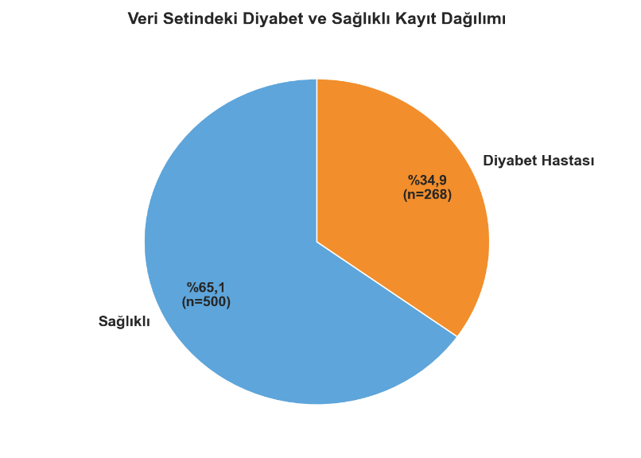
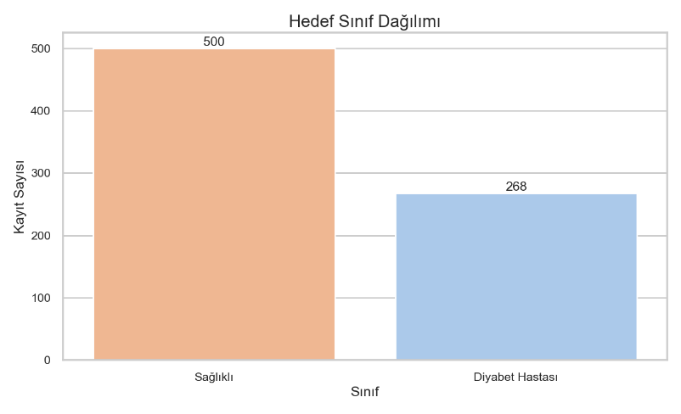

Şekil 2.2.5.1. Veri Setindeki Hedef Sınıf Dağılımı
Şekil 2.2.5.2.’de veri setindeki özellikler arasındaki korelasyon ilişkileri gösterilmektedir. Özellikle glikoz seviyesi ile hedef değişken arasında diğer değişkenlere göre daha güçlü ilişki bulunduğu gözlemlenmektedir.

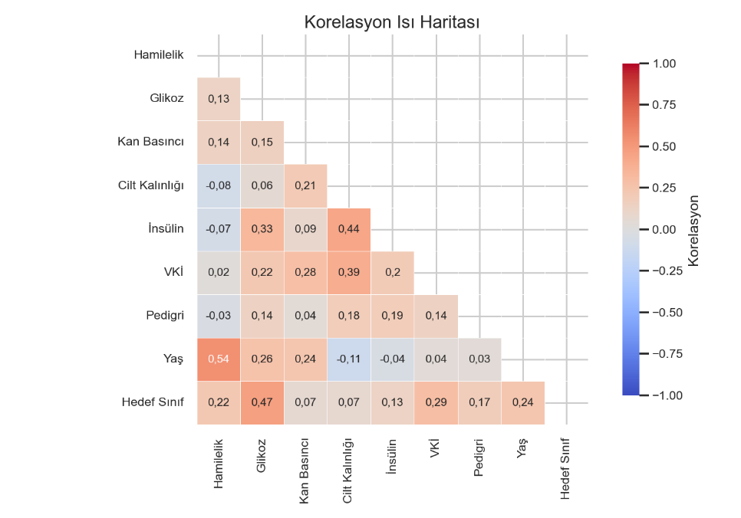

Şekil 2.2.5.2 Özellikler Arası Korelasyon Isı Haritası

2.2.6 Streamlit
Streamlit kütüphanesi proje kapsamında kullanıcı arayüzü geliştirmek amacıyla kullanılmıştır. Geliştirilen web arayüzü sayesinde kullanıcıdan alınan klinik bilgiler modele aktarılmakta ve diyabet risk tahmini görsel olarak kullanıcıya sunulmaktadır.
Bu yapı sayesinde proje yalnızca akademik bir modelleme çalışması olmaktan çıkarılmış; gerçek kullanım senaryolarına uygun bir karar destek sistemi haline getirilmiştir.

2.2.7 joblib
joblib kütüphanesi eğitilmiş modellerin kaydedilmesi ve yeniden yüklenmesi amacıyla kullanılmıştır. Eğitim süreci tamamlandıktan sonra deployment modeli dosya sistemine kaydedilmiş ve Streamlit uygulaması içerisinde tekrar yüklenerek tahmin işlemleri gerçekleştirilmiştir.
Bu yaklaşım, modeli yeniden eğitmeden doğrudan tahmin yapılabilmesini sağlamaktadır.

2.3 Veri Seti Analizi
2.3.1 Veri Seti Kaynağı
Bu çalışmada kullanılan veri seti, Kaggle platformunda yayımlanan “Diabetes Dataset” veri kümesidir. Veri seti literatürde yaygın olarak kullanılan Pima Indians Diabetes veri kümesinin bir sürümüdür.
Veri seti bağlantısı:
https://www.kaggle.com/datasets/amineipad/diabetes-dataset
Veri kümesi National Institute of Diabetes and Digestive and Kidney Diseases (NIDDK) tarafından oluşturulmuş olup diyabet risk tahmini çalışmalarında sıklıkla kullanılmaktadır.

2.3.2 Veri Seti Özellikleri
Veri kümesinde toplam 768 kayıt bulunmaktadır. Her kayıt bir bireye ait klinik ölçümleri temsil etmektedir. Veri kümesinde 8 bağımsız değişken ve 1 hedef değişken bulunmaktadır.
Kullanılan öznitelikler Tablo 2.3.2’deki gibidir:
Özellik | Açıklama
Pregnancies | Hamilelik sayısı
Glucose | Glikoz seviyesi
BloodPressure | Kan basıncı
SkinThickness | Cilt kalınlığı
Insulin | İnsülin seviyesi
BMI | Vücut kitle indeksi
DiabetesPedigreeFunction | Genetik diyabet yatkınlığı
Age | Yaş
Tablo 2.3.2 Öznitelik Tablosu
Hedef değişken:
- Outcome = 0 → Sağlıklı
- Outcome = 1 → Diyabet

2.3.3 Veri Setinin Güçlü ve Zayıf Yönleri
Veri setinin en önemli avantajı, diyabet tahmini literatüründe yaygın olarak kullanılması ve farklı çalışmalar ile karşılaştırma yapılmasına olanak sağlamasıdır. Ayrıca veri seti eksik değer, sınıf dengesizliği ve aykırı değer gibi gerçek dünya problemlerini içermesi açısından makine öğrenmesi deneyleri için uygun yapıdadır.
Bununla birlikte veri setinin bazı sınırlılıkları da bulunmaktadır. Veri kümesi yalnızca belirli bir popülasyona ait bireylerden oluşmaktadır ve toplam örnek sayısı görece küçüktür. Bu durum modelin farklı popülasyonlara genellenebilirliğini sınırlayabilir.
Ayrıca veri setindeki diyabet sınıfının azınlıkta bulunması, modelin çoğunluk sınıfına eğilim göstermesine neden olabilmektedir. Bu nedenle çalışmada sınıf dengesizliği problemi özel olarak ele alınmış ve yeniden örnekleme yöntemleri değerlendirilmiştir.

TASARIM
3.1 Genel Sistem Mimarisi
Bu çalışmada geliştirilen sistem, veri ön işleme, model eğitimi, model değerlendirme ve deployment aşamalarını kapsayan uçtan uca bir makine öğrenmesi mimarisi üzerine kurulmuştur. Sistem tasarımı sırasında modülerlik, yeniden kullanılabilirlik ve veri sızıntısını önleme prensipleri dikkate alınmıştır.
Projenin genel iş akışı aşağıdaki aşamalardan oluşmaktadır:
- Veri setinin okunması
- Keşifsel veri analizi (EDA)
- Veri ön işleme
- Sınıf dengesizliği giderme
- Model eğitimi
- Cross-validation değerlendirmesi
- Hiperparametre optimizasyonu
- Threshold optimization
- Deployment modeli oluşturma
- Streamlit arayüzü üzerinden tahmin üretme

Makine öğrenmesi sürecinin tüm aşamaları pipeline yapısı içerisinde gerçekleştirilmiştir. Böylece eğitim ve test aşamalarında aynı preprocessing işlemlerinin uygulanması sağlanmış ve veri sızıntısı riski azaltılmıştır.

Şekil 3.1’de proje kapsamında kullanılan genel makine öğrenmesi iş akışı gösterilmektedir.
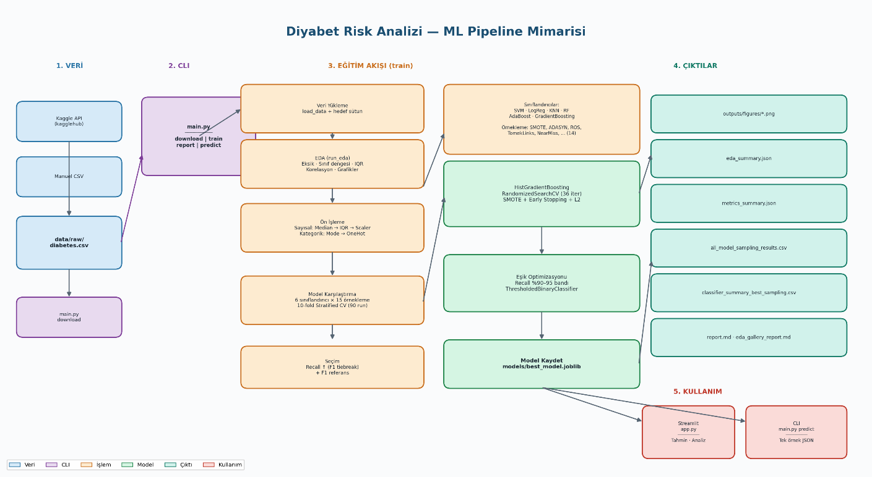
Şekil 3.1. Diyabet Risk Tahmin Sistemi Genel İş Akışı

3.2 Makine Öğrenmesi Pipeline Yapısı
Çalışmada preprocessing ve modelleme işlemlerinin tek yapı altında yönetilebilmesi amacıyla pipeline mimarisi kullanılmıştır. Bu yapı sayesinde veri dönüşüm işlemleri ile model eğitimi aynı akış içerisinde gerçekleştirilmiştir.
Pipeline yapısı aşağıdaki temel aşamalardan oluşmaktadır:
- Eksik veri tamamlama
- Aykırı değer işleme
- Ölçekleme
- Yeniden örnekleme (sampling)
- Model eğitimi
Pipeline yaklaşımı sayesinde:
- preprocessing adımları eğitim ve test verisine tutarlı biçimde uygulanmış,
- veri sızıntısı önlenmiş,
- deneylerin yeniden üretilebilirliği artırılmıştır.

3.2.1 ColumnTransformer Yapısı
Veri ön işleme sürecinde farklı sütun tiplerine farklı dönüşümlerin uygulanabilmesi amacıyla ColumnTransformer yapısı kullanılmıştır.
Bu çalışmada veri kümesindeki tüm öznitelikler sayısal olduğundan işlemler büyük ölçüde sayısal pipeline üzerinden yürütülmüştür. Bununla birlikte sistem genelleştirilebilir şekilde tasarlanmış ve gelecekte kategorik veri içeren veri kümeleri ile çalışabilecek biçimde yapılandırılmıştır.
Sayısal pipeline içerisinde:
- SimpleImputer(strategy="median")
- IQR clipping
- StandardScaler
işlemleri uygulanmıştır.

Kategorik pipeline içerisinde ise:
- SimpleImputer(strategy="most_frequent")
- OneHotEncoder(handle_unknown="ignore")
tanımlanmıştır. Ancak mevcut veri kümesinde kategorik değişken bulunmadığından bu yapı aktif olarak kullanılmamıştır.

3.2.2 ImbPipeline Yapısı
Veri setinde sınıf dengesizliği problemi bulunduğundan imbalanced-learn kütüphanesinin sağladığı ImbPipeline yapısı kullanılmıştır.
Bu yapı sayesinde:
- preprocessing,
- yeniden örnekleme,
- model eğitimi
aynı pipeline içerisinde yönetilmiştir.
Pipeline yapısı genel olarak aşağıdaki akıştan oluşmaktadır:
Preprocess → Sampling → Model
Bu yaklaşım sayesinde sampling işlemleri yalnızca eğitim verisi üzerinde uygulanmış ve test verisine veri sızıntısı oluşması engellenmiştir.

3.2.3 Sampling Pipeline Yapısı
Diyabet veri setinde sınıf dağılımı dengesiz olduğundan modelin azınlık sınıfını yeterince öğrenememe riski bulunmaktadır. Bu problemi azaltabilmek amacıyla farklı oversampling ve undersampling yöntemleri değerlendirilmiştir.

Çalışmada kullanılan başlıca oversampling yöntemleri:
- SMOTE
- BorderlineSMOTE
- SVMSMOTE
- ADASYN
- RandomOverSampler
olmuştur.
Undersampling tarafında ise:
- AllKNN
- InstanceHardnessThreshold
- RandomUnderSampler
- EditedNearestNeighbours
gibi yöntemler test edilmiştir.

Toplamda:
- 6 sınıflandırıcı
- 14 yeniden örnekleme yöntemi
- örneklemesiz durum
birlikte değerlendirilmiş ve toplam 90 farklı model kombinasyonu oluşturulmuştur.

3.3 Kullanılan Makine Öğrenmesi Modelleri
Bu çalışmada diyabet risk tahmini problemi için farklı klasik makine öğrenmesi algoritmaları değerlendirilmiştir. Modellerin seçiminde tabular veri üzerindeki başarıları, yorumlanabilirlikleri ve hesaplama maliyetleri dikkate alınmıştır.

3.3.1 Support Vector Machine (SVM)
Support Vector Machine algoritması, sınıflar arasındaki maksimum marjini bulmaya çalışan güçlü bir sınıflandırma yöntemidir. Bu çalışmada RBF kernel kullanılmıştır.
SVM modeli özellikle yüksek boyutlu veri yapılarında güçlü genelleme performansı gösterebilmektedir. Çalışmada recall odaklı değerlendirmede en başarılı sonuçlardan biri SVM modeli ile elde edilmiştir.
Recall odaklı en başarılı yapılandırma:
- Model: SVM
- Örnekleme: InstanceHardnessThreshold
- Recall: 0.8769
- ROC-AUC: 0.8246

3.3.2 Logistic Regression

Lojistik Regresyon doğrusal tabanlı bir sınıflandırma algoritmasıdır. Modelde elastic-net regularization kullanılmıştır. Bu yapı hem L1 hem L2 düzenlileştirme avantajlarını birlikte sağlayabilmektedir.
Logistic Regression modeli düşük hesaplama maliyeti ve yorumlanabilirliği nedeniyle temel karşılaştırma modellerinden biri olarak değerlendirilmiştir.

3.3.3 k-Nearest Neighbors (k-NN)
k-NN algoritması örnekler arasındaki mesafeye dayalı çalışan instance-based bir öğrenme yöntemidir. Tahmin işlemi sırasında en yakın komşuların sınıfları dikkate alınmaktadır.

Bu çalışmada:
- n_neighbors = 15
- weights = distance
hiperparametreleri kullanılmıştır. Ancak model bazı deneylerde overfitting eğilimi göstermiştir.

3.3.4 Random Forest
Random Forest algoritması çok sayıda karar ağacının birleşiminden oluşan ensemble tabanlı bir öğrenme yöntemidir. Bagging yaklaşımı sayesinde varyansı azaltabilmekte ve güçlü genelleme performansı sağlayabilmektedir.
Feature importance analizlerinde en etkili özniteliklerin belirlenmesinde Random Forest modeli kullanılmıştır.
Şekil 3.3.4.’de Random Forest modeline ait özellik önem düzeyleri gösterilmektedir.
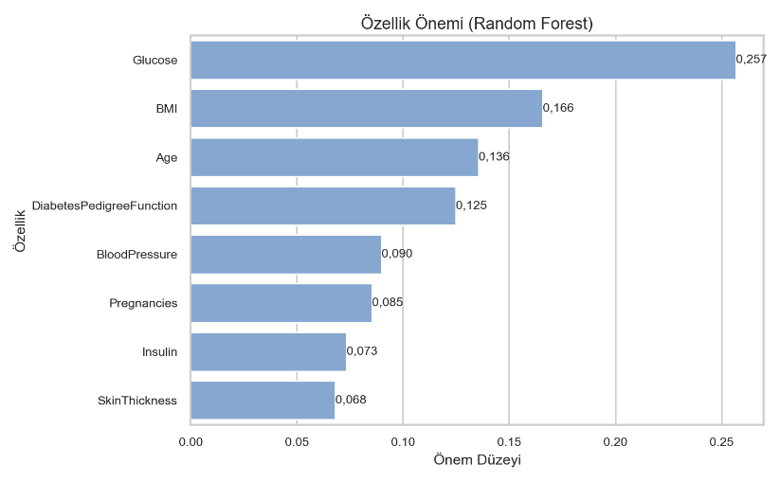

Şekil 3.3.4. Random Forest Modeli Özellik Önem Düzeyleri
Şekil incelendiğinde glikoz değişkeninin diyabet tahmininde en etkili özniteliklerden biri olduğu görülmektedir.

3.3.5 AdaBoost
AdaBoost algoritması zayıf öğrenicileri ardışık biçimde birleştirerek güçlü bir sınıflandırıcı oluşturan boosting tabanlı bir yöntemdir.
Çalışmada AdaBoost modeli için doğrulama log-loss değerleri takip edilmiş ve erken durdurma yaklaşımı uygulanmıştır.

3.3.6 Gradient Boosting
Gradient Boosting algoritması, hata azaltmaya dayalı boosting yaklaşımı kullanan güçlü ensemble yöntemlerinden biridir.
Çalışmada F1-score açısından en başarılı klasik model kombinasyonu GradientBoosting + SVMSMOTE yapısı olmuştur.

Bu yapı için elde edilen sonuçlar:
- F1-score = 0.7109
- Recall = 0.7799
- ROC-AUC = 0.8382
3.3.7 HistGradientBoosting
HistGradientBoostingClassifier, histogram tabanlı boosting yaklaşımı kullanan optimize edilmiş bir ensemble yöntemidir.
Bu model deployment modeli olarak seçilmiştir. Model üzerinde:
- RandomizedSearchCV,
- early stopping,
- threshold optimization
işlemleri uygulanmıştır.

Deployment modeli:
- HistGradientBoosting
- SMOTE
- threshold optimization
şeklinde yapılandırılmıştır.
Test kümesinde elde edilen sonuçlar:
- Recall = 0.8519
- Precision = 0.5349
- F1-score = 0.6571
- ROC-AUC = 0.8310

3.4 Başarım Metrikleri
Makine öğrenmesi modellerinin performansını değerlendirmek amacıyla birden fazla metrik kullanılmıştır. Bunun nedeni sağlık alanındaki sınıflandırma problemlerinde tek bir metriğin yeterli olmamasıdır.

Kullanılan metrikler şunlardır:
- Accuracy
- Precision
- Recall
- F1-score
- ROC-AUC

Özellikle recall metriği çalışmada öncelikli değerlendirme ölçütlerinden biri olarak ele alınmıştır. Çünkü diyabet hastası bir bireyin model tarafından sağlıklı tahmin edilmesi klinik açıdan yüksek risk oluşturmaktadır.
Modellerin hata profilleri confusion matrix yapıları kullanılarak analiz edilmiş; ayrıca ROC eğrileri ile sınıflandırma performansı değerlendirilmiştir.

GELİŞTİRME

4.1 Proje Dosya Yapısı
Proje modüler ve yeniden kullanılabilir bir yapı ile geliştirilmiştir. Veri işleme, model eğitimi, raporlama ve kullanıcı arayüzü işlemleri farklı dosyalar altında organize edilmiştir. Bu yaklaşım kod okunabilirliğini artırmakta ve sistemin bakımını kolaylaştırmaktadır.
Projede kullanılan temel dosya yapısı aşağıdaki gibidir:

project/
├── app.py
├── main.py
├── pipeline.py
├── outputs/
│ ├── figures/
│ ├── metrics_summary.json
│ ├── all_model_sampling_results.csv
├── models/
├── reports/
└── requirements.txt

Bu yapı sayesinde:
- model eğitimi,
- deneysel çalışmalar,
- deployment işlemleri,
- raporlama süreçleri
birbirinden ayrılmıştır.

4.2 main.py Yapısı
main.py dosyası projenin ana giriş noktası olarak tasarlanmıştır. Komut satırı (CLI) üzerinden farklı işlemlerin yönetilmesini sağlamaktadır.

Sistem Tablo 4.2.’deki temel komutları desteklemektedir:
Komut | Açıklama
python main.py download | Veri setini indirir
python main.py train | Model eğitimi ve karşılaştırmaları başlatır
python main.py report | Grafik ve rapor çıktıları üretir
python main.py predict | Tek örnek tahmini gerçekleştirir
Tablo 4.2. Temel Komutlar
Bu yapı sayesinde eğitim, değerlendirme ve deployment süreçleri tek merkezden kontrol edilebilmektedir.
Komut satırı yaklaşımı deneylerin tekrar üretilebilir olmasını kolaylaştırmakta ve proje yönetimini daha sistematik hale getirmektedir.

4.3 pipeline.py Yapısı
Makine öğrenmesi süreçlerinin büyük bölümü pipeline.py dosyası içerisinde tanımlanmıştır.
Bu dosya içerisinde:
- veri ön işleme,
- keşifsel veri analizi,
- model eğitimi,
- sampling işlemleri,
- cross-validation,
- hiperparametre optimizasyonu,
- threshold tuning,
- grafik üretimi
işlemleri gerçekleştirilmektedir.
Pipeline yapısı sayesinde preprocessing işlemleri model eğitim süreciyle entegre edilmiştir. Böylece veri sızıntısı riski azaltılmıştır.
Kod içerisinde:
- ColumnTransformer,
- ImbPipeline,
- StratifiedKFold,
- RandomizedSearchCV
gibi yapılar aktif olarak kullanılmaktadır.

4.3.1 Veri Ön İşleme Süreci
Veri ön işleme aşaması model performansını artırabilmek amacıyla pipeline içerisine dahil edilmiştir.

Bu süreçte:
- eksik veriler median yöntemi ile doldurulmuş,
- aykırı değerler IQR clipping yöntemi ile sınırlandırılmış,
- veriler StandardScaler ile ölçeklenmiştir.

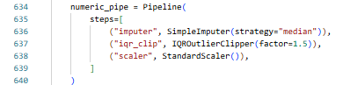

Şekil 4.3.1 Sayısal Veri Ön İşleme Pipeline Yapısı
Şekil 4.3.1. ‘de sayısal veriler üzerinde eksik veri tamamlama, aykırı değer baskılama ve ölçekleme işlemlerini gerçekleştirmektedir.
Bu işlemler yalnızca eğitim verisi üzerinde öğrenilmiş ve test verisine aynı dönüşümler uygulanmıştır.

4.3.2 Cross Validation Süreci
Model performansını daha güvenilir biçimde değerlendirebilmek amacıyla Stratified 10-Fold Cross Validation kullanılmıştır.
Bu yaklaşım sayesinde:
- sınıf dağılımı her fold içerisinde korunmuş,
- model kararlılığı analiz edilmiş,
- overfitting riski daha sağlıklı değerlendirilebilmiştir.
Çalışma kapsamında toplam:
- 6 farklı sınıflandırıcı,
- 14 yeniden örnekleme yöntemi,
- örneklemesiz durum
değerlendirilmiş ve toplam 90 model kombinasyonu test edilmiştir.

4.3.3 Hiperparametre Optimizasyonu

Deployment modeli olarak kullanılan HistGradientBoostingClassifier üzerinde RandomizedSearchCV uygulanmıştır.
Optimizasyon sürecinde:
- learning_rate,
- max_depth,
- max_iter,
- min_samples_leaf,
- l2_regularization
gibi hiperparametreler değerlendirilmiştir.
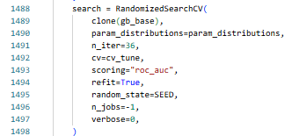

Şekil 4.3.3. RandomizedSearchCV ile Hiperparametre Optimizasyonu
Şekil 4.3.3.’te HistGradientBoosting modelinin hiperparametre optimizasyonu gerçekleştirilmiştir. RandomizedSearchCV yöntemi ile farklı parametre kombinasyonları rastgele denenmiş ve en yüksek ROC-AUC skoruna sahip yapı seçilmiştir.
Bu süreç sonunda en iyi hiperparametre kombinasyonu seçilmiştir.

4.3.4 Threshold Optimization
Çalışmada yalnızca varsayılan sınıflandırma eşiği kullanılmamıştır. Özellikle recall performansını artırabilmek amacıyla sınıflandırma threshold değeri optimize edilmiştir.
Bu yaklaşım sayesinde:
- yanlış negatif sayısı azaltılmış,
- diyabet hastalarının doğru tespit edilme oranı artırılmıştır.
Deployment modeli:
- HistGradientBoosting
- SMOTE
- threshold optimization
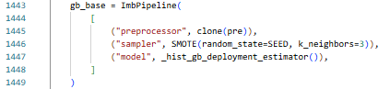

Şekil 4.3.4. SMOTE Tabanlı Model Pipeline Yapısı
Şekil 4.3.4.’te sınıf dengesizliğini azaltmak amacıyla SMOTE yöntemi kullanılmıştır. SMOTE, azınlık sınıfına ait sentetik örnekler üreterek veri setini dengelemektedir.
birleşiminden oluşturulmuştur.

4.4 app.py Yapısı
app.py dosyasında Streamlit tabanlı kullanıcı arayüzü geliştirilmiştir.
Bu arayüz sayesinde kullanıcıdan:
- glikoz seviyesi,
- BMI,
- yaş,
- kan basıncı,
- insülin değeri
gibi klinik bilgiler alınmakta ve model üzerinden diyabet risk tahmini gerçekleştirilmektedir.
Tahmin sonucu kullanıcıya:
- risk yüzdesi,
- sınıf tahmini,
- yorum mesajları

Şekil 4.4. Streamlit Üzerinden Tahmin İşlemi
Şekil 4.4.’te kullanıcıdan alınan klinik veriler üzerinden diyabet risk tahmini ve olasılık hesabı gerçekleştirmektedir.
şeklinde sunulmaktadır.
Bu yapı sayesinde sistem yalnızca akademik deney ortamında çalışan bir model olmaktan çıkarılmış ve kullanıcı etkileşimli bir karar destek sistemi haline getirilmiştir.

4.5 Model Kaydetme ve Yeniden Kullanım
Model eğitim süreci tamamlandıktan sonra deployment modeli joblib kullanılarak kaydedilmiştir.
Bu yaklaşım sayesinde:
- model yeniden eğitilmeden kullanılabilmekte,
- Streamlit uygulaması içerisinde doğrudan yüklenebilmekte,
- deployment süreci hızlandırılabilmektedir.
Kaydedilen model dosyası:
- preprocessing,
- sampling,
- sınıflandırıcı,
- threshold yapısını
birlikte içermektedir.

4.6 Grafik ve Raporlama Süreci
Çalışma kapsamında model performansını analiz edebilmek amacıyla çok sayıda görsel çıktı üretilmiştir. Bu grafikler otomatik olarak outputs/figures klasörü altında saklanmaktadır.
Üretilen başlıca grafikler:
- sınıf dağılım grafikleri,
- korelasyon haritaları,
- confusion matrix görselleri,
- ROC eğrileri,
- feature importance grafikleri,
- training-validation eğrileri,
- log-loss grafikleri
olmuştur.

Şekil 4.6.1.’de deployment modeline ait ROC eğrisi gösterilmektedir.
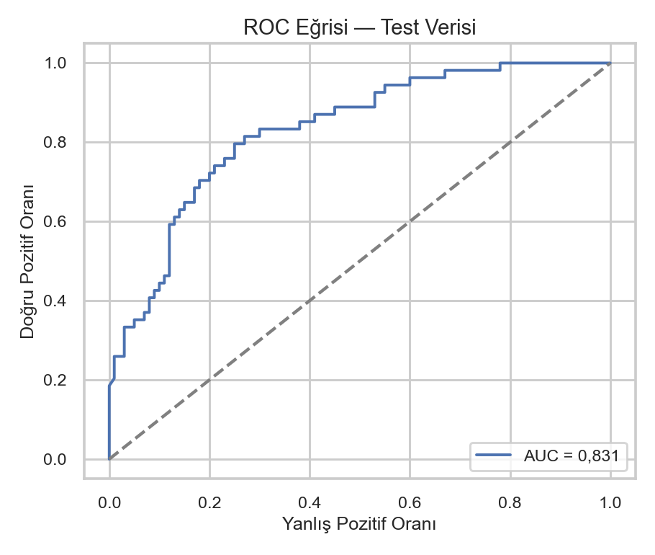

Şekil 4.6.1. Deployment Modeli ROC Eğrisi ve AUC Analizi

ROC eğrisi incelendiğinde modelin sınıfları ayırt etme performansının başarılı olduğu görülmektedir. ROC-AUC değerinin yaklaşık 0.83 seviyesinde olması modelin dengeli bir sınıflandırma performansı gösterdiğini ortaya koymaktadır.

Şekil 4.6.2.’de deployment modeline ait confusion matrix yapısı gösterilmektedir.
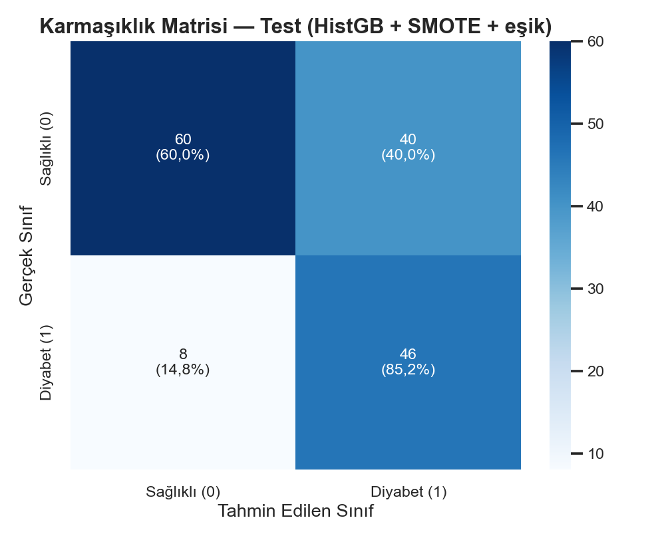

Şekil 4.6.2. HistGradientBoosting + SMOTE + Threshold Modeli Karmaşıklık Matrisi

Karmaşıklık matrisi incelendiğinde modelin diyabet sınıfını yüksek recall değeri ile tespit edebildiği görülmektedir. Bununla birlikte recall performansını artırabilmek amacıyla precision değerinde belirli düzeyde düşüş oluşmuştur. Bu durum klinik tarama problemleri açısından kabul edilebilir bir trade-off olarak değerlendirilmiştir.

TEST ve DOĞRULAMA

5.1 Deneysel Tasarım
Bu çalışmada makine öğrenmesi modellerinin performansını güvenilir biçimde değerlendirebilmek amacıyla sistematik bir deneysel tasarım uygulanmıştır. Deneylerde veri sızıntısını önlemek, model kararlılığını ölçmek ve farklı algoritmaların karşılaştırılabilir sonuçlar üretmesini sağlamak hedeflenmiştir.
Veri kümesi:
- eğitim,
- doğrulama,
- test
olmak üzere stratified yapıda bölünmüştür. Veri bölme işlemlerinde sınıf dağılımının korunabilmesi amacıyla stratified yaklaşım kullanılmıştır.

Model değerlendirme sürecinde:
- Stratified 10-Fold Cross Validation,
- hold-out validation,
- bağımsız test kümesi
birlikte kullanılmıştır.

Çalışma kapsamında:
- 6 farklı sınıflandırıcı,
- 14 yeniden örnekleme yöntemi,
- örneklemesiz durum
değerlendirilmiş ve toplam 90 model kombinasyonu test edilmiştir. Deneylerde random seed değeri sabit tutulmuş ve böylece tekrar üretilebilir sonuçlar elde edilmesi amaçlanmıştır.

5.2 Model Karşılaştırmaları
Makine öğrenmesi modellerinin performansı accuracy, precision, recall, F1-score ve ROC-AUC metrikleri kullanılarak değerlendirilmiştir.
Klinik tarama problemlerinde yanlış negatif maliyeti yüksek olduğundan recall metriği çalışmada temel değerlendirme ölçütlerinden biri olarak ele alınmıştır. Bununla birlikte modellerin dengeli performansını değerlendirebilmek amacıyla F1-score ve ROC-AUC değerleri de analiz edilmiştir.
Tablo 5.2.’de en yüksek ROC-AUC değerine sahip model kombinasyonları gösterilmektedir.

Model | Accuracy | Precision | Recall | F1-Score | ROC-AUC | En İyi Örnekleme
SVM | 0,7459 | 0,6204 | 0,7423 | 0,6729 | 0,8366 | SMOTE
Lojistik Regresyon | 0,7564 | 0,6430 | 0,7239 | 0,6761 | 0,8369 | SMOTE
k-NN | 0,7004 | 0,5542 | 0,7873 | 0,6484 | 0,8143 | InstanceHardnessThreshold
Random Forest | 0,7694 | 0,6391 | 0,8021 | 0,7080 | 0,8378 | SVMSMOTE
AdaBoost | 0,7224 | 0,5992 | 0,7246 | 0,6478 | 0,8271 | RandomOverSampler
GradientBoosting-Classifier | 0,7656 | 0,7031 | 0,5745 | 0,6289 | 0,8400 | Kullanılmadı
HistGradientBoosting | 0,7312 | 0,5985 | 0,7139 | 0,6485 | 0,8148 | SMOTE (5-fold CV, eğitim alt kümesi)

Tablo 5.2. Modellerin Karşılaştırmalı Performans Sonuçları
Tablo sonuçları incelendiğinde Random Forest + SVMSMOTE kombinasyonunun yüksek ROC-AUC performansı gösterdiği görülmektedir. Bununla birlikte recall açısından bazı modeller daha başarılı sonuçlar üretmiştir.

5.3 Recall Odaklı Model Analizi
Recall metriği açısından en başarılı model kombinasyonu:
- SVM
- InstanceHardnessThreshold
yapısı olmuştur.
Bu yapı için elde edilen sonuçlar:
- Recall = 0.8769
- F1-score = 0.6753
- ROC-AUC = 0.8246
Bu sonuçlar modelin diyabet hastalarını tespit etme konusunda güçlü performans gösterdiğini ortaya koymaktadır. Ancak recall performansının yükselmesi precision değerinde belirli düzeyde düşüşe neden olmuştur. Bu durum sağlık alanındaki tarama problemlerinde yaygın olarak karşılaşılan precision–recall trade-off etkisini göstermektedir.
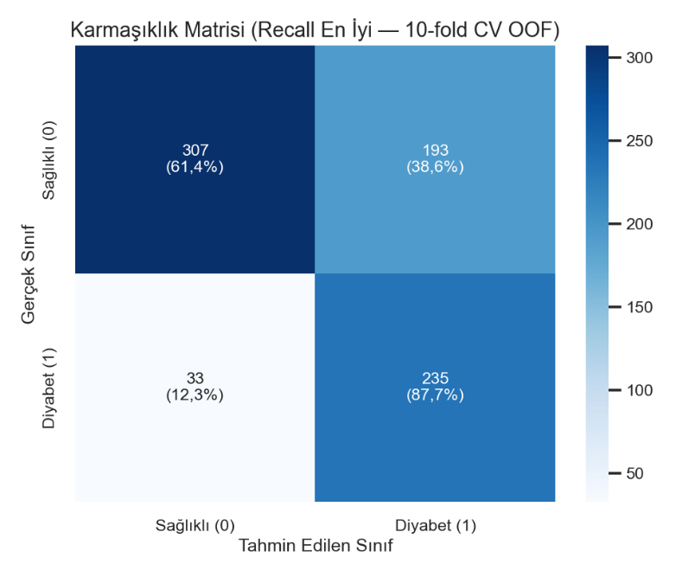
Şekil 5.3.’te recall odaklı en başarılı modele ait confusion matrix yapısı gösterilmektedir

Şekil 5.3. Recall Odaklı En Başarılı Modelin Karmaşıklık Matrisi
Şekil 5.3. incelendiğinde modelin diyabet sınıfındaki örneklerin büyük bölümünü doğru tahmin ettiği görülmektedir. Yanlış negatif sayısının azaltılması klinik açıdan önemli avantaj sağlamaktadır.

5.4 F1-Score Referans Modeli
Çalışmada yalnızca recall değil, precision ve recall dengesini gösteren F1-score metriği de değerlendirilmiştir.
F1-score açısından en başarılı model:
- GradientBoostingClassifier
- SVMSMOTE
kombinasyonu olmuştur.

Bu yapı için elde edilen sonuçlar:
- F1-score = 0.7109
- Recall = 0.7799
- ROC-AUC = 0.8382
F1-score referans modeli precision ve recall arasında daha dengeli bir yapı üretmiştir. Bu nedenle deployment modeli seçim sürecinde referans karşılaştırmalardan biri olarak değerlendirilmiştir.
Şekil 5.4.’te F1-score açısından en başarılı modele ait confusion matrix yapısı gösterilmektedir.
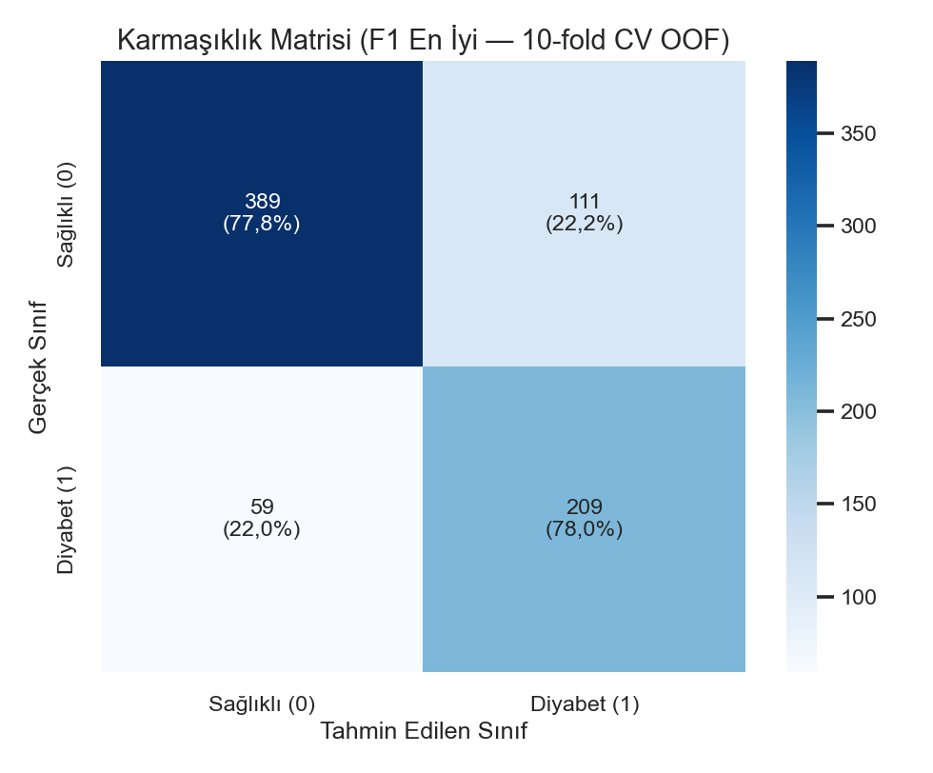

Şekil 5.4. F1-Score Referans Modelinin Karmaşıklık Matrisi

Bu yapı recall şampiyonuna göre daha dengeli bir hata profili üretmiştir. Yanlış pozitif ve yanlış negatif değerleri arasındaki dağılımın daha dengeli olduğu görülmektedir.

5.5 Deployment Modeli Analizi
Deployment aşamasında kullanılan nihai model:
- HistGradientBoostingClassifier
- SMOTE
- threshold optimization birleşiminden oluşturulmuştur.

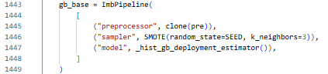

Şekil 5.5.1. SMOTE Tabanlı Model Pipeline Yapısı
Şekil 5.5.1. ‘de sınıf dengesizliğini azaltmak amacıyla SMOTE yöntemi kullanılmıştır. SMOTE, azınlık sınıfına ait sentetik örnekler üreterek veri setini dengelemektedir.
Bu model üzerinde:
- RandomizedSearchCV,
- early stopping,
- threshold tuning
işlemleri uygulanmıştır.
Test kümesinde elde edilen sonuçlar:
- Accuracy = 0.6883
- Precision = 0.5349
- Recall = 0.8519
- F1-score = 0.6571
- ROC-AUC = 0.8310

Deployment modeli özellikle recall performansını yüksek tutmayı hedefleyen klinik yaklaşım doğrultusunda optimize edilmiştir.
Şekil 5.5.2.’de deployment modeline ait confusion matrix gösterilmektedir.
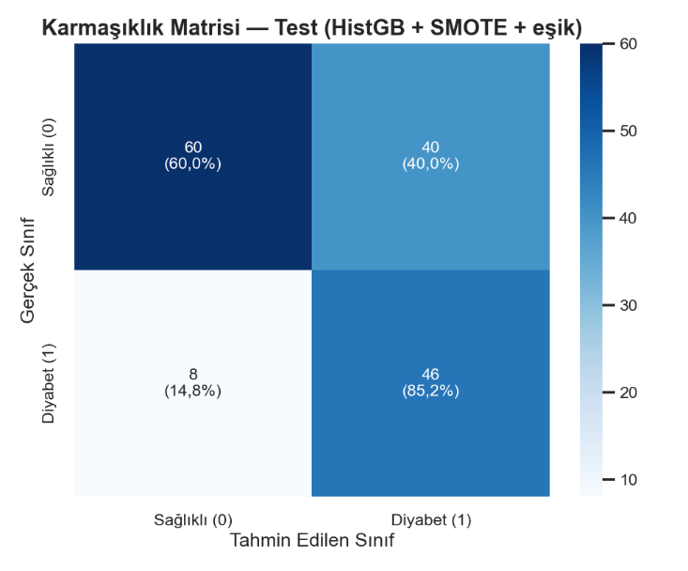

Şekil 5.5.2 Deployment Modeli Karmaşıklık Matrisi

Karmaşıklık matrisi incelendiğinde modelin diyabet sınıfını yüksek başarıyla tespit ettiği görülmektedir. Bununla birlikte recall performansını artırabilmek amacıyla bazı sağlıklı bireyler yanlış pozitif olarak sınıflandırılmıştır.
Bu durum diyabet tarama problemleri açısından kabul edilebilir bir yaklaşım olarak değerlendirilebilir. Çünkü yanlış negatif sonuçların azaltılması klinik açıdan daha kritik öneme sahiptir.

5.6 ROC Eğrisi Analizi

ROC eğrisi, modellerin farklı threshold değerleri altında sınıflandırma performansını değerlendirebilmek amacıyla kullanılmıştır.
Şekil 5.6.’da deployment modeline ait ROC eğrisi gösterilmektedir.



Şekil 5.6. Deployment Modeli ROC Eğrisi

ROC eğrisi incelendiğinde modelin sınıfları ayırt etme performansının başarılı olduğu görülmektedir. ROC-AUC değerinin yaklaşık 0.83 seviyesinde olması modelin güçlü genelleme performansı gösterdiğini ortaya koymaktadır.

5.7 Eğitim Eğrileri ve Overfitting Analizi
Model davranışını analiz edebilmek amacıyla training-validation eğrileri ve log-loss grafikleri incelenmiştir.
Şekil 5.7.1.’de HistGradientBoosting modeline ait eğitim ve doğrulama accuracy eğrileri gösterilmektedir.
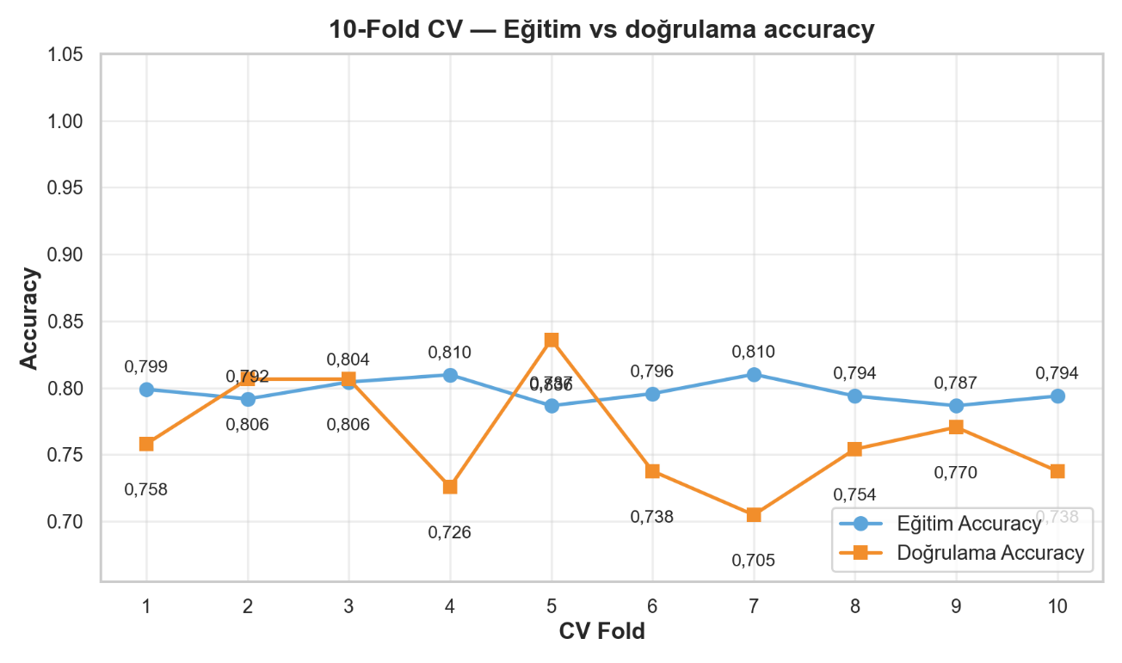

Şekil 5.7.1. Training–Validation Accuracy Eğrileri

Grafik incelendiğinde eğitim ve doğrulama eğrileri arasında belirli düzeyde fark bulunduğu görülmektedir. Ancak farkın aşırı büyümemesi modelin kontrollü seviyede genelleme performansı gösterdiğini ortaya koymaktadır.

Şekil 5.7.2.’de training-validation loss eğrileri gösterilmektedir.
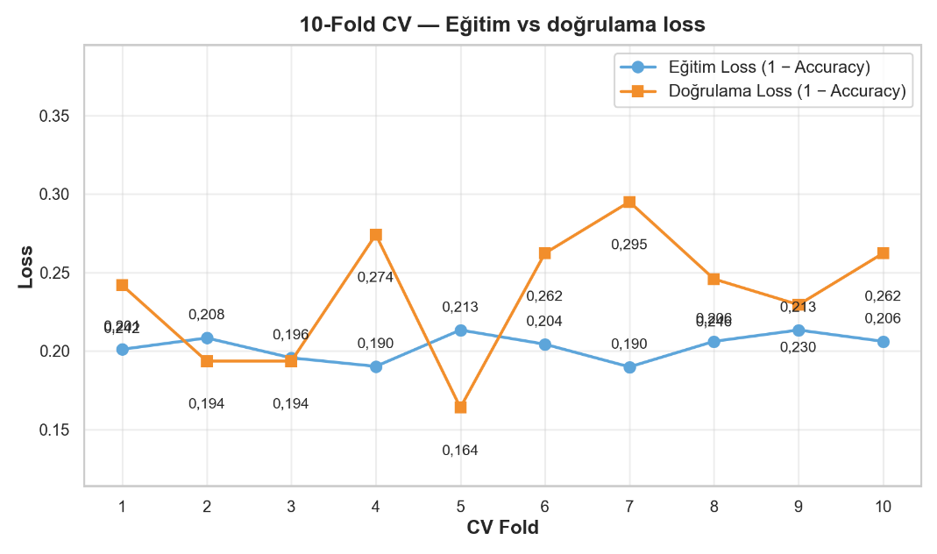

Şekil 5.7.2. Training–Validation Loss Eğrileri
Loss eğrileri incelendiğinde iterasyon ilerledikçe doğrulama kaybının belirli noktadan sonra dengelenmeye başladığı görülmektedir. Bu durum early stopping yaklaşımının uygun çalıştığını göstermektedir.

Şekil 5.7.3’te tüm modeller için epoch–log-loss davranışı gösterilmektedir.
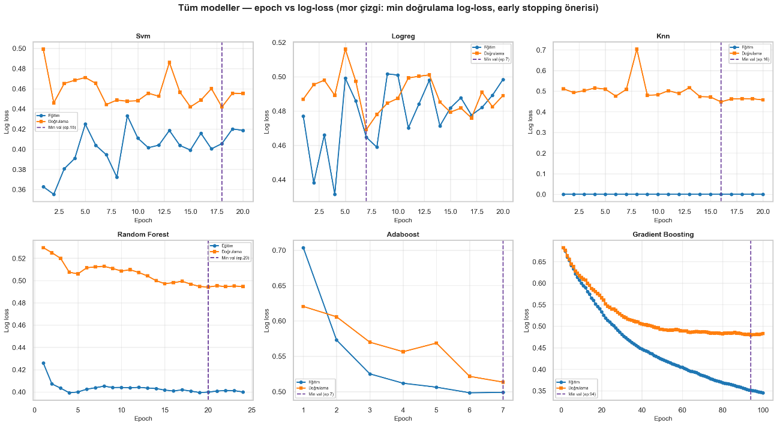

Şekil 5.7.3. Modellerin Epoch–Log-Loss Karşılaştırması
Grafik incelendiğinde bazı modellerin daha hızlı yakınsadığı, bazı modellerin ise overfitting eğilimi gösterdiği görülmektedir. Özellikle boosting tabanlı modellerin daha dengeli loss davranışı ürettiği gözlemlenmiştir.

5.8 Hata Analizi
Makine öğrenmesi modellerinin yalnızca metrikler üzerinden değerlendirilmesi yeterli değildir. Bu nedenle çalışmada confusion matrix yapıları ve hata profilleri detaylı biçimde incelenmiştir.

Yanlış sınıflandırmalar özellikle iki temel kategori altında değerlendirilmiştir:
- Yanlış Pozitif (False Positive)
- Yanlış Negatif (False Negative)

Yanlış negatif sonuçlar, diyabet hastası bireylerin model tarafından sağlıklı tahmin edilmesi anlamına gelmektedir. Klinik açıdan en kritik hata tipi bu durumdur. Bu nedenle model seçim sürecinde recall metriğine öncelik verilmiştir.

Yanlış pozitif sonuçlar ise sağlıklı bireylerin riskli olarak sınıflandırılmasıdır. Bu durum gereksiz ileri testlere neden olabilse de klinik açıdan yanlış negatif sonuçlara göre daha düşük risk taşımaktadır.

Çalışma sonuçları, sınıf dengesizliği probleminin model davranışı üzerinde önemli etkisi olduğunu göstermiştir. Özellikle SMOTE ve benzeri yeniden örnekleme yöntemlerinin recall performansını belirgin biçimde artırdığı gözlemlenmiştir.

Bununla birlikte veri setinin görece küçük ölçekli olması ve belirli bir popülasyona ait bireylerden oluşması modelin genellenebilirliğini sınırlandırabilmektedir. Bu nedenle elde edilen sonuçlar daha büyük ve farklı popülasyonlar üzerinde doğrulanmalıdır.

6. SONUÇ
Bu çalışmada diyabet risk tahmini problemi, makine öğrenmesi yöntemleri kullanılarak kapsamlı biçimde incelenmiştir. Çalışma kapsamında veri ön işleme, keşifsel veri analizi, sınıf dengesizliği giderme, model karşılaştırmaları, hiperparametre optimizasyonu ve deployment süreçleri birlikte değerlendirilmiştir.
Projede:
- Support Vector Machine,
- Logistic Regression,
- k-Nearest Neighbors,
- Random Forest,
- AdaBoost,
- Gradient Boosting,
- HistGradientBoosting
algoritmaları kullanılmıştır. Ayrıca sınıf dengesizliği problemini azaltabilmek amacıyla çeşitli oversampling ve undersampling yöntemleri test edilmiştir.
Deneysel çalışmalar sonucunda:
- recall odaklı en başarılı modelin SVM + InstanceHardnessThreshold,
- F1-score açısından en başarılı modelin GradientBoosting + SVMSMOTE
olduğu belirlenmiştir.
Deployment aşamasında ise HistGradientBoosting + SMOTE + threshold optimization yapısı tercih edilmiştir. Deployment modeli test kümesinde yaklaşık:
- %85 recall,
- 0.83 ROC-AUC
performansı göstermiştir.

Elde edilen sonuçlar, sınıf dengesizliği probleminin diyabet tahmini üzerinde önemli etkisi olduğunu göstermektedir. Özellikle SMOTE tabanlı yeniden örnekleme yöntemlerinin recall performansını artırdığı gözlemlenmiştir. Bununla birlikte recall değerinin artırılması precision metriğinde belirli düzeyde düşüşe neden olmuştur. Bu durum precision–recall trade-off etkisinin doğal sonucu olarak değerlendirilmiştir.
Çalışmada yalnızca accuracy metriğine odaklanılmamış; recall, F1-score ve ROC-AUC metrikleri birlikte değerlendirilmiştir. Özellikle yanlış negatif sonuçların klinik açıdan yüksek risk oluşturması nedeniyle recall metriği öncelikli değerlendirme ölçütlerinden biri olarak ele alınmıştır.
Projenin önemli katkılarından biri yalnızca model eğitimi gerçekleştirmekle sınırlı kalmaması; aynı zamanda deployment aşamasını da içeren kullanıcı etkileşimli bir sistem geliştirilmiş olmasıdır. Streamlit tabanlı kullanıcı arayüzü sayesinde kullanıcıdan alınan klinik bilgiler kullanılarak gerçek zamanlı diyabet risk tahmini yapılabilmektedir.
Çalışmanın bazı sınırlılıkları da bulunmaktadır. Veri setinin görece küçük ölçekli olması ve belirli bir popülasyona ait bireylerden oluşması modelin farklı topluluklara genellenebilirliğini sınırlandırabilmektedir. Ayrıca veri setindeki bazı özelliklerin eksik veya sıfır değerler içermesi model performansını etkileyebilmektedir.
Gelecek çalışmalarda:
- daha büyük veri kümeleri,
- farklı popülasyonlardan elde edilen klinik veriler,
- derin öğrenme tabanlı yöntemler,
- ensemble ve stacking mimarileri,
- explainable AI yaklaşımları
kullanılarak sistemin performansı geliştirilebilir.
Sonuç olarak bu çalışma, diyabet risk tahmini problemlerinde makine öğrenmesi yöntemlerinin etkili biçimde kullanılabileceğini göstermektedir. Özellikle recall odaklı yaklaşım sayesinde diyabet hastalarının tespit edilme başarısı artırılmış ve klinik tarama süreçlerine katkı sağlayabilecek bir karar destek sistemi geliştirilmiştir.

KAYNAKLAR
[1] N. V. Chawla, K. W. Bowyer, L. O. Hall and W. P. Kegelmeyer, “SMOTE: Synthetic Minority Over-sampling Technique,” Journal of Artificial Intelligence Research, vol. 16, pp. 321–357, 2002.
[2] H. Han, W. Y. Wang and B. H. Mao, “Borderline-SMOTE: A New Over-Sampling Method in Imbalanced Data Sets Learning,” International Conference on Intelligent Computing, 2005.
[3] H. He, Y. Bai, E. A. Garcia and S. Li, “ADASYN: Adaptive Synthetic Sampling Approach for Imbalanced Learning,” IEEE International Joint Conference on Neural Networks, 2008.
[4] L. Breiman, “Random Forests,” Machine Learning, vol. 45, no. 1, pp. 5–32, 2001.
[5] J. H. Friedman, “Greedy Function Approximation: A Gradient Boosting Machine,” Annals of Statistics, vol. 29, no. 5, pp. 1189–1232, 2001.
[6] F. Pedregosa et al., “Scikit-learn: Machine Learning in Python,” Journal of Machine Learning Research, vol. 12, pp. 2825–2830, 2011.
[7] Kaggle, “Diabetes Dataset,” Available: https://www.kaggle.com/datasets/amineipad/diabetes-dataset
[8] Scikit-learn Documentation, Available: https://scikit-learn.org/
[9] Imbalanced-learn Documentation, Available: https://imbalanced-learn.org/
[10] Streamlit Documentation, Available: https://streamlit.io/

EKLER

EK A — KULLANILAN GRAFİKLER

1. Eda Ek Grafikleri:
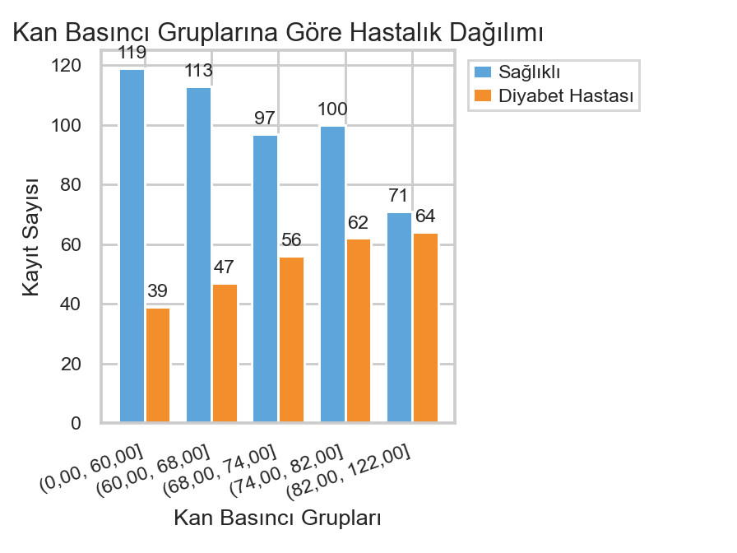
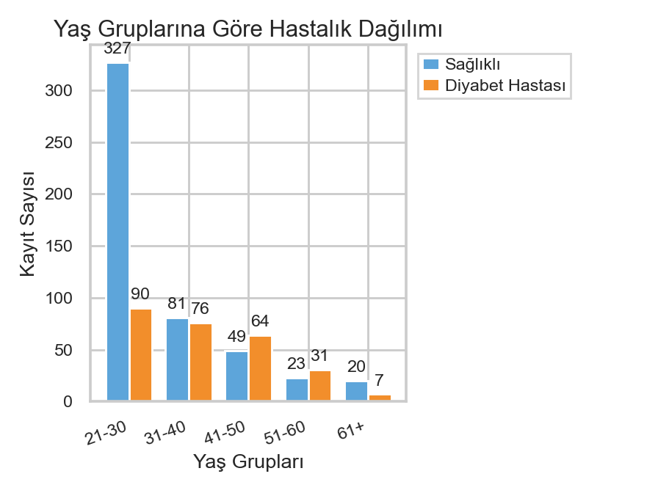
Şekil A.1.1. Yaş Gruplarına Göre Hastalık Dağılımı

Şekil A.1.2. Kan Basıncı Gruplarına Göre Hastalık Dağılımı

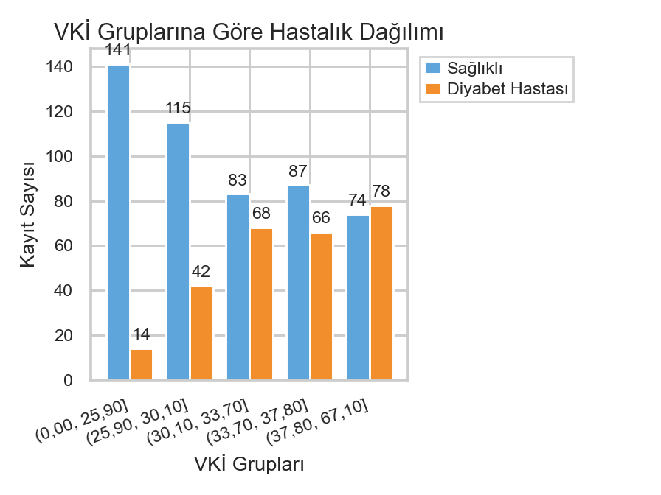

Şekil A.1.3. VKİ Gruplarına Göre Hastalık Dağılımı

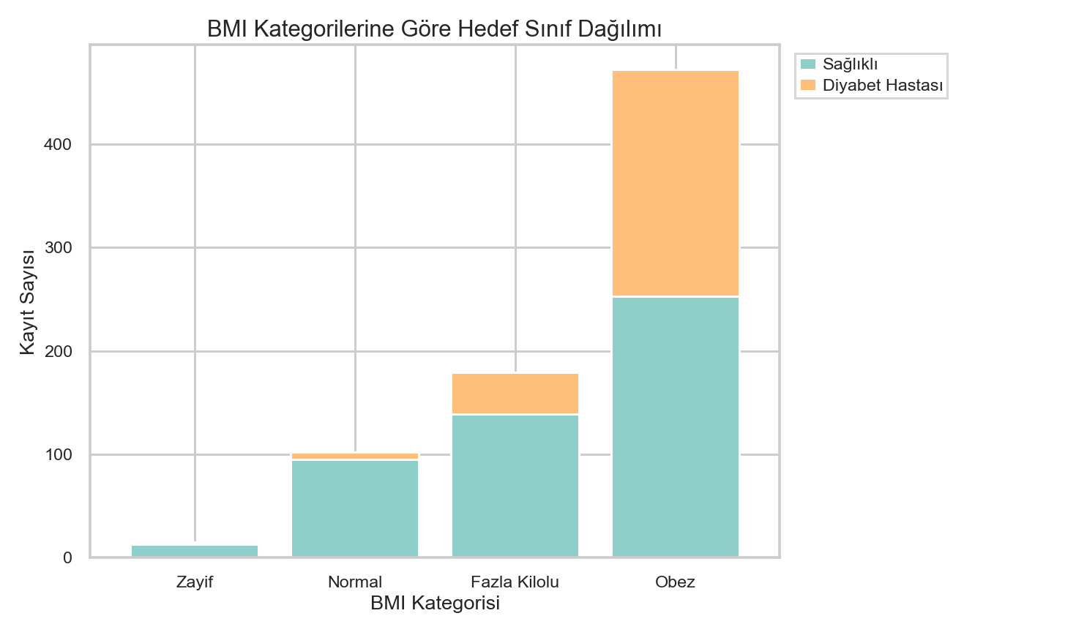

Şekil A.1.4. BMI Kategorilerine Göre Hedef Sınıf Dağılımı

Şekil A.1.1.‘de farklı yaş gruplarında diyabet görülme sıklığını göstermektedir. Grafik incelendiğinde yaş ilerledikçe diyabet riskinin arttığı ve ileri yaş gruplarında pozitif vaka oranının daha yüksek olduğu gözlemlenmektedir.

Şekil A.1.2.‘de kan basıncı seviyelerine göre diyabet dağılımını göstermektedir. Yüksek kan basıncı değerlerinin diyabet riski ile ilişkili olduğu ve özellikle hipertansif bireylerde pozitif vaka yoğunluğunun arttığı görülmektedir.

Şekil A.1.3.’te vücut kitle indeksi (VKİ) seviyelerine göre diyabet dağılımını göstermektedir. Yüksek VKİ değerlerine sahip bireylerde diyabet görülme oranının daha fazla olduğu dikkat çekmektedir.

Şekil A.1.4.’te BMI kategorileri ile hedef sınıf arasındaki ilişkiyi göstermektedir. Obezite seviyesinin artmasıyla birlikte diyabet pozitif birey oranının yükseldiği gözlemlenmektedir.

2. Model Ek Grafikleri:
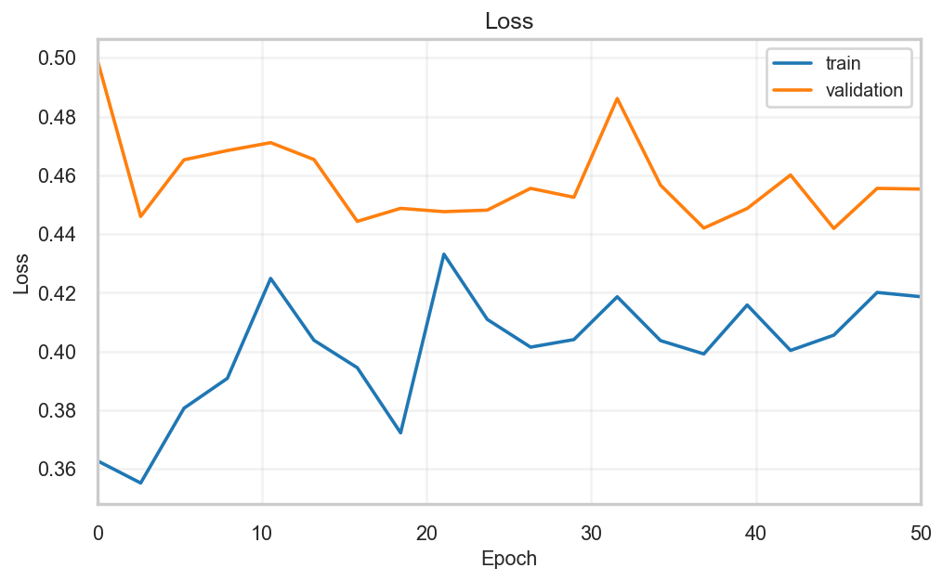

Şekil A.2.1. SVM Modeline Ait Eğitim ve Doğrulama Loss Eğrisi

Şekil A.2.1.’de SVM modelinin eğitim ve doğrulama süreçlerindeki kayıp (loss) değişimi gösterilmektedir. Eğitim ve doğrulama kayıpları arasında belirli bir fark bulunmasına rağmen eğrilerin genel olarak benzer eğilim göstermesi, modelin tamamen aşırı uyum (overfitting) sergilemediğini ve kabul edilebilir düzeyde genelleme performansı sunduğunu göstermektedir.
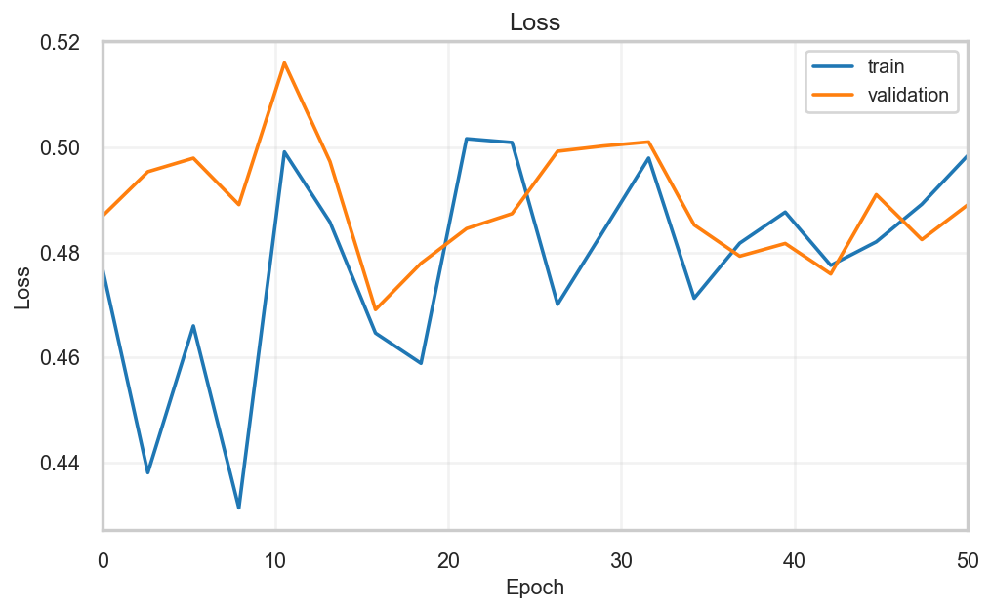

Şekil A.2.2. Logistic Regresyon Modeline Ait Eğitim ve Doğrulama Loss Eğrisi
Şekil A.2.2.’de Logistic Regression modelinin eğitim ve doğrulama süreçlerindeki kayıp (loss) değişimi gösterilmektedir. Eğitim ve doğrulama kayıplarının birbirine yakın seyretmesi, modelin aşırı uyum (overfitting) eğilimi göstermeden dengeli bir öğrenme davranışı sergilediğini ortaya koymaktadır.
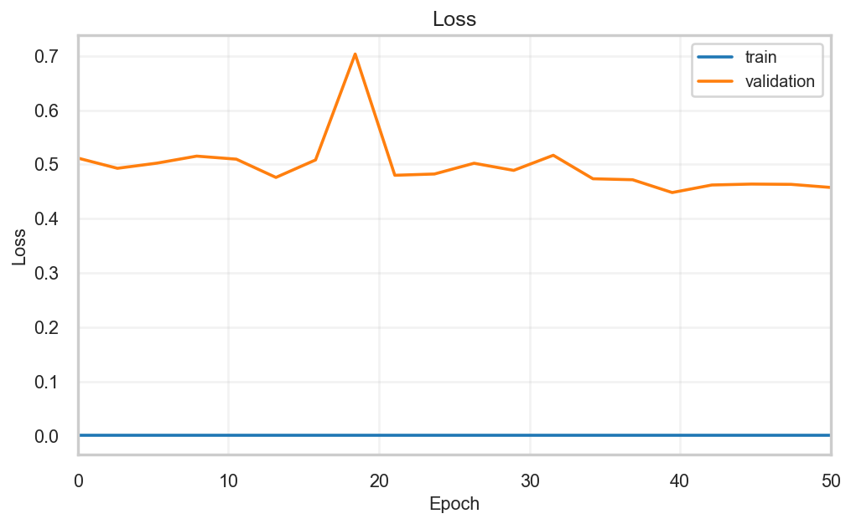

Şekil A.2.3. KNN Modeline Ait Eğitim ve Doğrulama Loss Eğrisi

Şekil A.2.3.’te KNN modelinin eğitim ve doğrulama süreçlerindeki kayıp (loss) değişimi gösterilmektedir. Eğitim kaybının sıfıra yakın seviyede seyretmesine karşın doğrulama kaybının yüksek kalması, modelin eğitim verisine aşırı uyum sağladığını ve genelleme performansının sınırlı olduğunu göstermektedir.
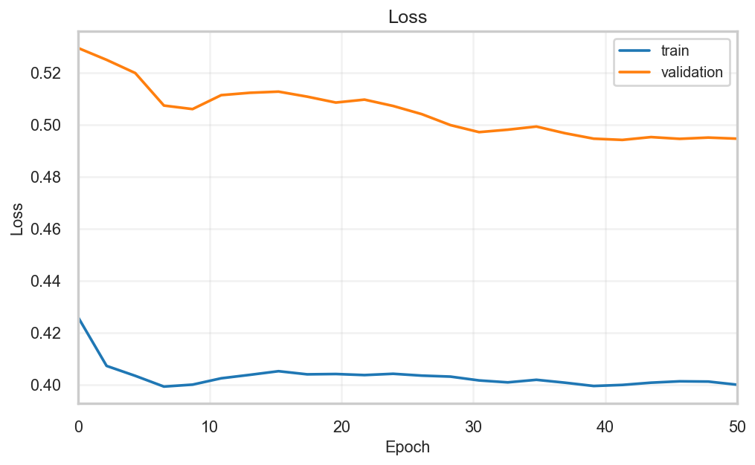

Şekil A.2.4. Random Forest Modeline Ait Eğitim ve Doğrulama Loss Eğrisi

Şekil A.2.4.’te Random Forest modelinin eğitim ve doğrulama süreçlerindeki kayıp (loss) değişimi gösterilmektedir. Eğitim ve doğrulama kayıpları arasında belirli bir fark bulunmasına rağmen eğrilerin kararlı bir biçimde ilerlemesi modelin istikrarlı bir öğrenme davranışı sergilediğini göstermektedir.

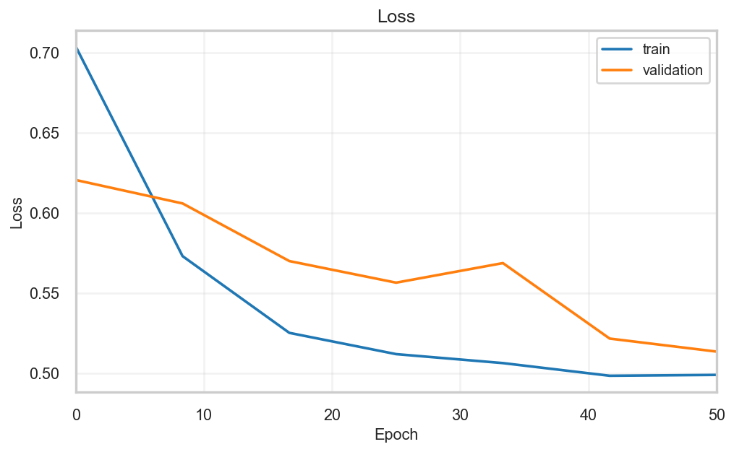

Şekil A.2.5. AdaBoosting Modeline Ait Eğitim ve Doğrulama Loss Eğrisi

Şekil A.2.5.’te AdaBoosting modelinin eğitim ve doğrulama süreçlerindeki kayıp (loss) değişimi gösterilmektedir. Eğitim ve doğrulama kayıplarının epoch ilerledikçe birlikte azalma eğilimi göstermesi modelin öğrenme sürecinin kararlı şekilde ilerlediğini ortaya koymaktadır. Eğriler arasındaki farkın sınırlı kalması ise modelin kabul edilebilir düzeyde genelleme performansı sergilediğini göstermektedir.
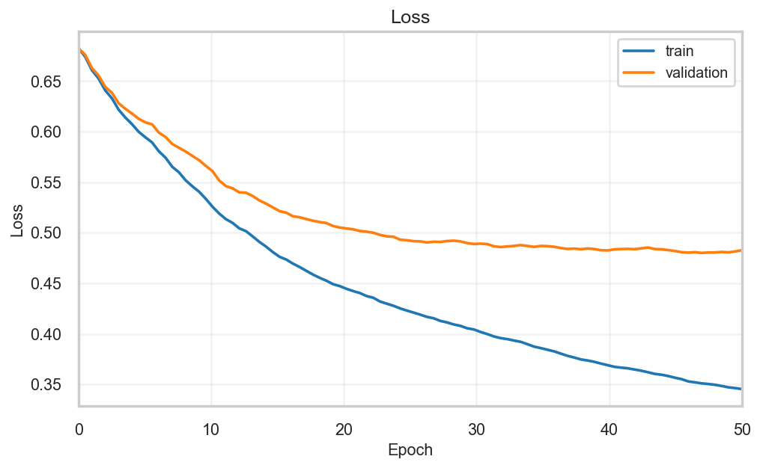

Şekil A.2.6. Gradient Boosting Modeline Ait Eğitim ve Doğrulama Loss Eğrisi

Şekil A.2.6.’da Gradient Boosting modeline ait eğitim ve doğrulama kayıpları gösterilmektedir. Eğitim kaybının sürekli azalmasına karşın doğrulama kaybının belirli bir seviyeden sonra durağanlaşması modelde sınırlı düzeyde overfitting eğilimi bulunduğunu göstermektedir.
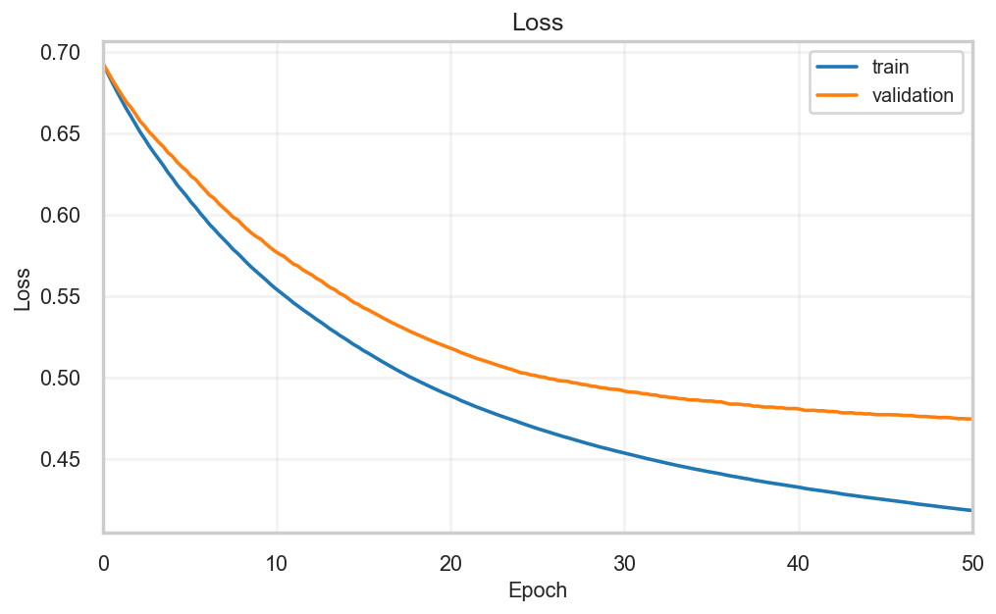

Şekil A.2.7. Hist Gradient Boosting Modeline Ait Eğitim ve Doğrulama Loss Eğrisi

Şekil A.2.7.’de Hist Gradient Boosting modeline ait eğitim ve doğrulama kayıpları gösterilmektedir. Kayıp değerlerinin düzenli biçimde azalması ve eğriler arasındaki farkın sınırlı kalması modelin dengeli bir öğrenme ve başarılı genelleme davranışı sergilediğini göstermektedir.

3. Epoch Loss Ekleri:
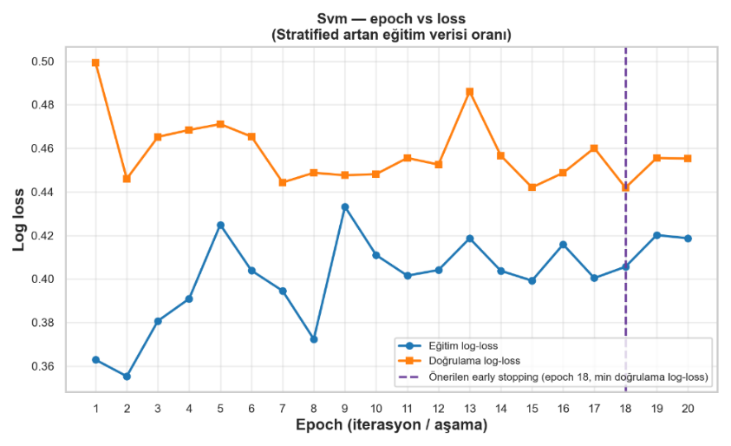

Şekil A.3.1. SVM Modeline Ait Epoch Bazlı Eğitim ve Doğrulama Log-Loss Eğrileri
Şekil A.3.1.’de SVM modelinin eğitim ve doğrulama log-loss eğrileri gösterilmektedir. Doğrulama kaybındaki dalgalanmalara rağmen eğriler arasındaki farkın kontrollü kalması modelin kabul edilebilir düzeyde genelleme performansı sunduğunu göstermektedir. Kesikli çizgi önerilen erken durdurma epoch’unu göstermektedir.
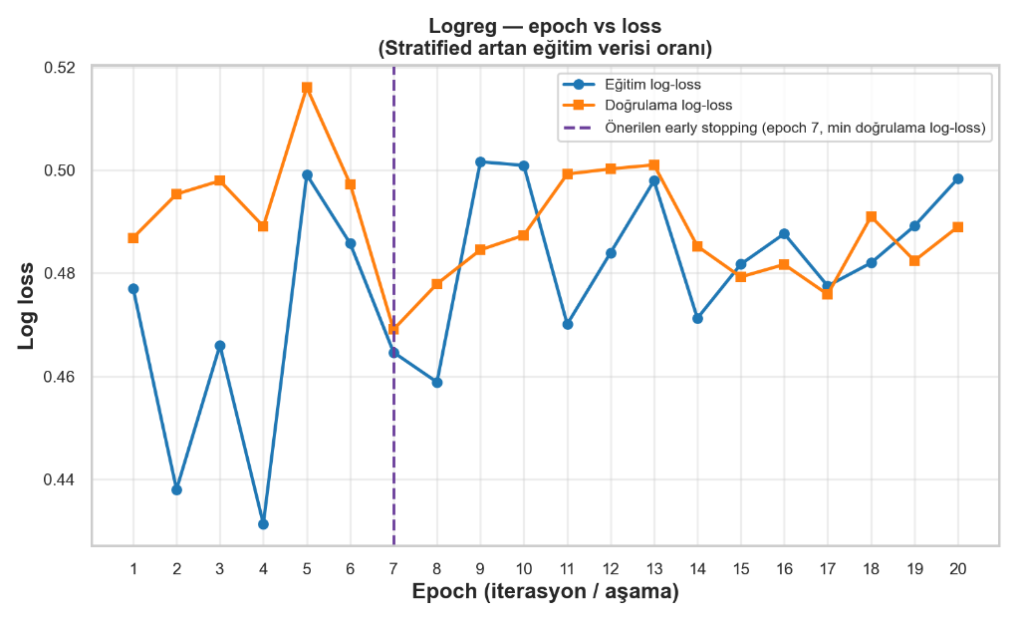

Şekil A.3.2. Logistic Regresyon Modeline Ait Epoch Bazlı Eğitim ve Doğrulama Log-Loss Eğrileri

Şekil A.3.2.’de Logistic Regresyon modelinin epoch bazlı eğitim ve doğrulama log-loss eğrileri gösterilmektedir. Eğitim ve doğrulama kayıplarının birbirine yakın seyretmesi modelin dengeli bir öğrenme davranışı sergilediğini göstermektedir. Kesikli çizgi, minimum doğrulama log-loss değerine karşılık gelen önerilen erken durdurma epoch’unu göstermektedir.
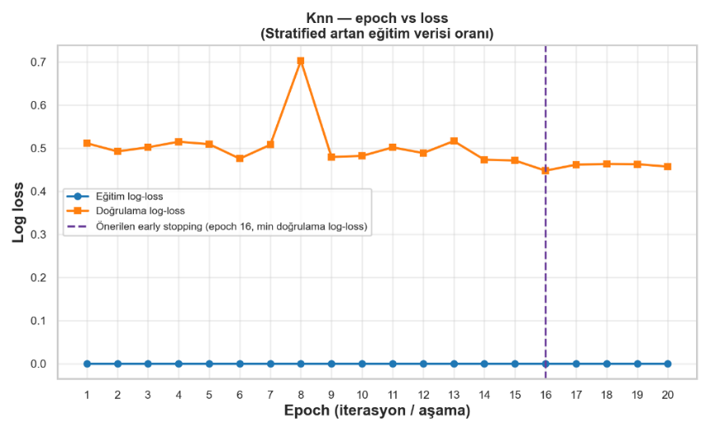

Şekil A.3.3. KNN Modeline Ait Epoch Bazlı Eğitim ve Doğrulama Log-Loss Eğrileri
Şekil A.3.3.’te KNN modelinin epoch bazlı eğitim ve doğrulama log-loss eğrileri gösterilmektedir. Eğitim log-loss değerlerinin sıfıra yakın seyretmesine karşın doğrulama log-loss değerlerinin yüksek kalması modelin aşırı uyum (overfitting) eğilimi sergilediğini göstermektedir. Kesikli çizgi, minimum doğrulama log-loss değerine karşılık gelen önerilen erken durdurma epoch’unu göstermektedir.

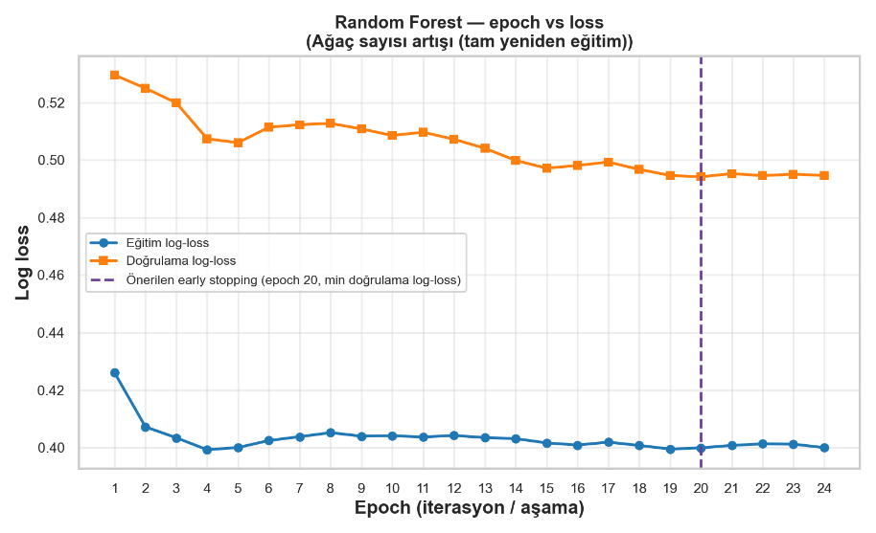

Şekil A.3.4. Random Forest Modeline Ait Epoch Bazlı Eğitim ve Doğrulama Log-Loss Eğrileri

Şekil A.3.4.’te Random Forest modelinin eğitim ve doğrulama log-loss eğrileri gösterilmektedir. Eğrilerin kararlı seyretmesi modelin stabil bir öğrenme davranışı sergilediğini göstermektedir. Kesikli çizgi önerilen erken durdurma epoch’unu göstermektedir.

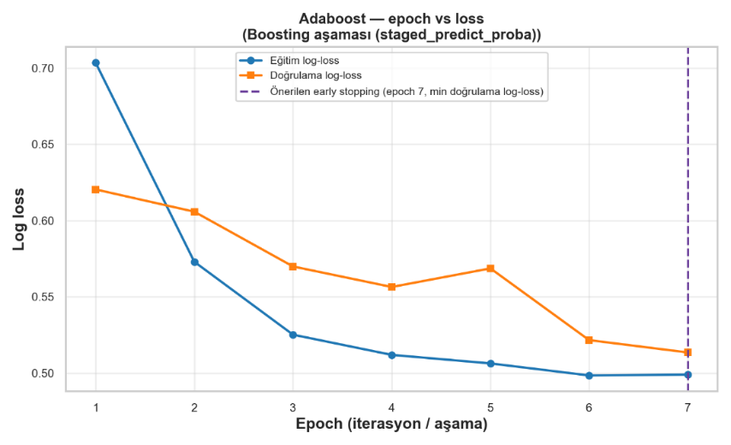

Şekil A.3.5. AdaBoosting Modeline Ait Epoch Bazlı Eğitim ve Doğrulama Log-Loss Eğrileri

Şekil A.3.5.’te AdaBoosting modelinin eğitim ve doğrulama log-loss eğrileri gösterilmektedir. Eğitim ve doğrulama kayıplarının birlikte azalması modelin kararlı bir öğrenme süreci sergilediğini göstermektedir. Kesikli çizgi önerilen erken durdurma epoch’unu göstermektedir.

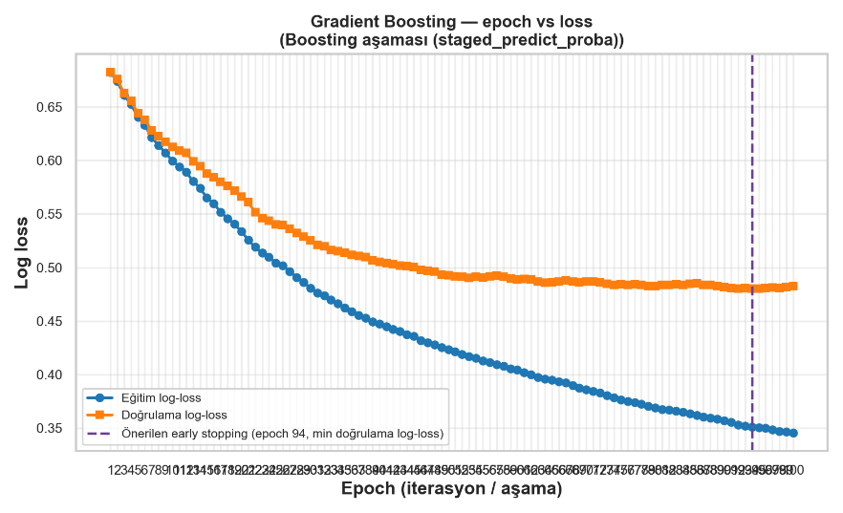

Şekil A.3.6. Gadient Boosting Modeline Ait Epoch Bazlı Eğitim ve Doğrulama Log-Loss Eğrileri

Şekil A.3.6.’da Gradient Boosting modelinin eğitim ve doğrulama log-loss eğrileri gösterilmektedir. Eğitim kaybının düzenli biçimde azalmasına karşın doğrulama kaybının belirli bir seviyeden sonra yatay seyretmesi modelde hafif düzeyde overfitting eğilimi bulunduğunu göstermektedir. Kesikli çizgi önerilen erken durdurma epoch’unu göstermektedir.

EK B — MODEL SONUÇLARI
Özellik | Değer
Model | SVM
Örnekleme Türü | Undersampling
Örnekleme Yöntemi | InstanceHardnessThreshold
Recall | 0.8769
F1-Score | 0.6753
ROC-AUC | 0.8246
Tablo B.1. Recall Odaklı En Başarılı Model Sonuçları
Bu sonuçlar 10-fold stratified cross-validation OOF tahminleri üzerinden elde edilmiştir.
Tablo B.1.’de SVM + InstanceHardnessThreshold kombinasyonu 0.8769 recall değeri elde ederek diyabet pozitif bireylerin büyük bölümünü doğru şekilde tespit etmiştir. Bu durum modelin yanlış negatif hata oranını azaltmada başarılı olduğunu göstermektedir. F1-score ve ROC-AUC değerleri birlikte değerlendirildiğinde modelin özellikle riskli bireyleri kaçırmama odaklı bir performans sergilediği görülmektedir. Bu nedenle yapı, sağlık alanındaki tarama ve erken risk tespiti senaryoları için uygun bir yaklaşım sunmaktadır.

Özellik | Değer
Model | GradientBoostingClassifier
Örnekleme Türü | Oversampling
Örnekleme Yöntemi | SVMSMOTE
F1-Score | 0.7109
Recall | 0.7799
ROC-AUC | 0.8382
Tablo B.2. F1-Score Referans Modeli Sonuçları

Bu yapı precision ve recall arasında daha dengeli performans üretmiştir.

Tablo B.2.’de GradientBoostingClassifier + SVMSMOTE kombinasyonu 0.7109 F1-score değeri ile precision ve recall arasında dengeli bir sınıflandırma performansı üretmiştir. Recall değerinin yüksek olması modelin diyabet pozitif örnekleri başarılı biçimde yakalayabildiğini göstermektedir. Ayrıca 0.8382 ROC-AUC değeri, modelin sınıfları ayırt etme kapasitesinin güçlü olduğunu ortaya koymaktadır. Sonuçlar genel olarak değerlendirildiğinde bu yapı, hem doğruluk hem de genelleme performansı açısından başarılı bir referans model niteliği taşımaktadır.

Metrik | Değer
Accuracy | 0.6883
Precision | 0.5349
Recall | 0.8519
F1-Score | 0.6571
ROC-AUC | 0.8310
Tablo B.3. Deployment Modeli Test Sonuçları
Tablo B.3.’te deployment modeli yüksek recall değeri (0.8519) sayesinde diyabet pozitif bireylerin büyük bölümünü doğru şekilde tespit etmiştir. Bu durum modelin yanlış negatif hata oranını azaltmada başarılı olduğunu göstermektedir. Precision değerinin daha düşük olması, modelin bazı sağlıklı bireyleri riskli olarak sınıflandırdığını göstermektedir. Bununla birlikte 0.8310 ROC-AUC değeri modelin sınıfları ayırt etme kapasitesinin güçlü olduğunu ortaya koymaktadır. Genel olarak değerlendirildiğinde deployment modeli, özellikle riskli bireyleri kaçırmama önceliği bulunan sağlık senaryoları için uygun bir performans sergilemektedir.

Deployment modeli:
- HistGradientBoostingClassifier
- SMOTE
- Threshold Optimization
kombinasyonundan oluşmaktadır.

Model | Ortalama Eğitim Log-Loss | Ortalama Doğrulama Log-Loss
SVM | 0.4109 | 0.4930
Logistic Regression | 0.4882 | 0.4969
KNN | 0.0000 | 0.7922
Random Forest | 0.4057 | 0.5058
AdaBoost | 0.5174 | 0.5448
Tablo B.4. Modellerin Ortalama Eğitim ve Doğrulama Log-Loss Sonuçları
Tablo B.4.’te modellerin eğitim ve doğrulama log-loss sonuçları karşılaştırıldığında Logistic Regression modelinin eğitim ve doğrulama kayıplarının birbirine daha yakın olduğu görülmektedir. Bu durum modelin dengeli bir öğrenme ve genelleme davranışı sergilediğini göstermektedir. KNN modelinde ise eğitim kaybının sıfıra yakın olmasına rağmen doğrulama kaybının oldukça yüksek olması belirgin bir overfitting eğilimine işaret etmektedir. SVM ve Random Forest modellerinde doğrulama kayıplarının eğitim kayıplarından daha yüksek olması sınırlı düzeyde aşırı uyum bulunduğunu göstermektedir. AdaBoost modelinde ise kayıp değerlerinin birbirine yakın seyretmesi modelin daha kararlı bir öğrenme davranışı sergilediğini ortaya koymaktadır. Özetle, KNN modelinin eğitim kaybının aşırı düşük olmasına rağmen doğrulama kaybının yüksek olduğu görülmektedir. Bu durum modelin overfitting eğilimi gösterdiğini ortaya koymaktadır.

Model | Örneklemesiz Accuracy | En İyi Oversampling | En İyi Oversampling Accuracy | En İyi Undersampling | En İyi  Undersamp-  ling Accuracy
SVM | 0.7734 | BorderlineSMOTE | 0.7382 | NeighbourhoodCleaningRule | 0.7381
Logistic Regression | 0.7773 | BorderlineSMOTE | 0.7485 | RandomUnderSampler | 0.7577
KNN | 0.7564 | SMOTE | 0.7134 | EditedNearestNeighbours | 0.7160
Random Forest | 0.7682 | SVMSMOTE | 0.7694 | InstanceHardnessThreshold | 0.7700

Tablo B.5. Sınıflandırıcıların En İyi Örnekleme Sonuçları

Bu tablo classifier_summary_best_sampling.csv çıktısı üzerinden oluşturulmuştur.
Tablo B.5.’te sınıflandırıcıların örnekleme yöntemleri ile elde ettiği sonuçlar incelendiğinde yeniden örnekleme tekniklerinin model performansları üzerinde farklı etkiler oluşturduğu görülmektedir. SVM ve Logistic Regression modellerinde örnekleme uygulanması accuracy değerini düşürürken, Random Forest modeli SVMSMOTE ve InstanceHardnessThreshold yöntemleri ile en yüksek accuracy değerlerine ulaşmıştır. KNN modelinde ise hem oversampling hem de undersampling yöntemlerinin performansı sınırlı düzeyde iyileştirdiği görülmektedir. Sonuçlar genel olarak değerlendirildiğinde yeniden örnekleme yöntemlerinin modele bağlı olarak farklı katkılar sağladığı ve özellikle Random Forest modelinin sınıf dengesizliği problemlerine karşı daha dayanıklı performans sergilediği anlaşılmaktadır.

Özellik | Değer
Python Sürümü | 3.11.9
İşletim Sistemi | Windows (nt)
CPU Çekirdek Sayısı | 8
NumPy Sürümü | 2.4.4
pandas Sürümü | 3.0.3
scikit-learn Sürümü | 1.8.0
Tablo B.6. Yazılım ve Sistem Bilgileri

Bu bilgiler metrics_summary.json dosyasından elde edilmiştir.

Tablo B.6.’da çalışmanın gerçekleştirildiği yazılım ve sistem ortamına ait bilgiler sunulmaktadır. Deneyler Python 3.11.9 ortamında ve scikit-learn tabanlı makine öğrenmesi altyapısı kullanılarak yürütülmüştür. Veri işleme süreçlerinde NumPy ve pandas kütüphanelerinden yararlanılmış, deneyler 8 çekirdekli bir işlemci üzerinde gerçekleştirilmiştir. Bu bilgilerin paylaşılması çalışmanın yeniden üretilebilirliğini ve deneysel sürecin şeffaf biçimde raporlanmasını desteklemektedir.

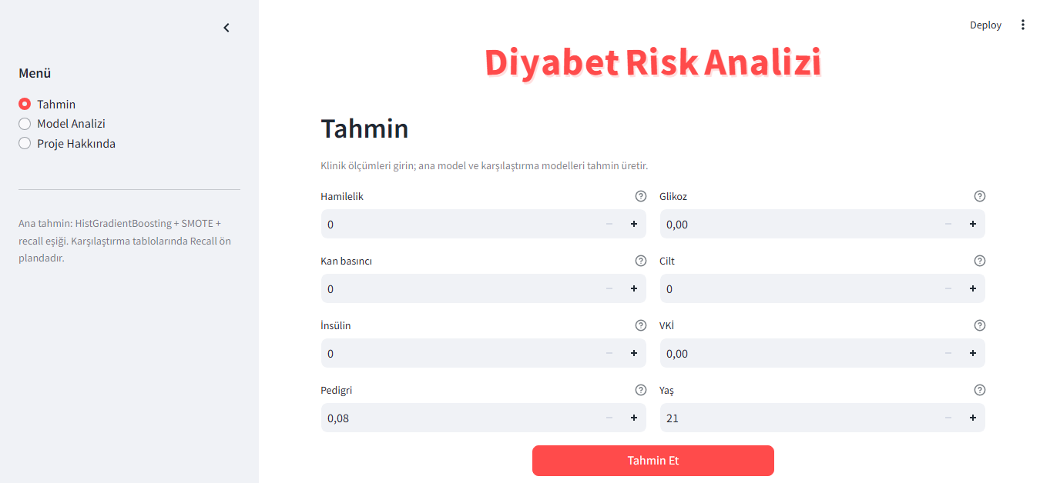
EK C — STREAMLIT ARAYÜZÜ

Şekil C.1. Ana Sayfa Ekranı
Şekil C.1.’de diyabet risk tahmini için geliştirilen Streamlit tabanlı web arayüzünün ana sayfa ekranı gösterilmektedir.

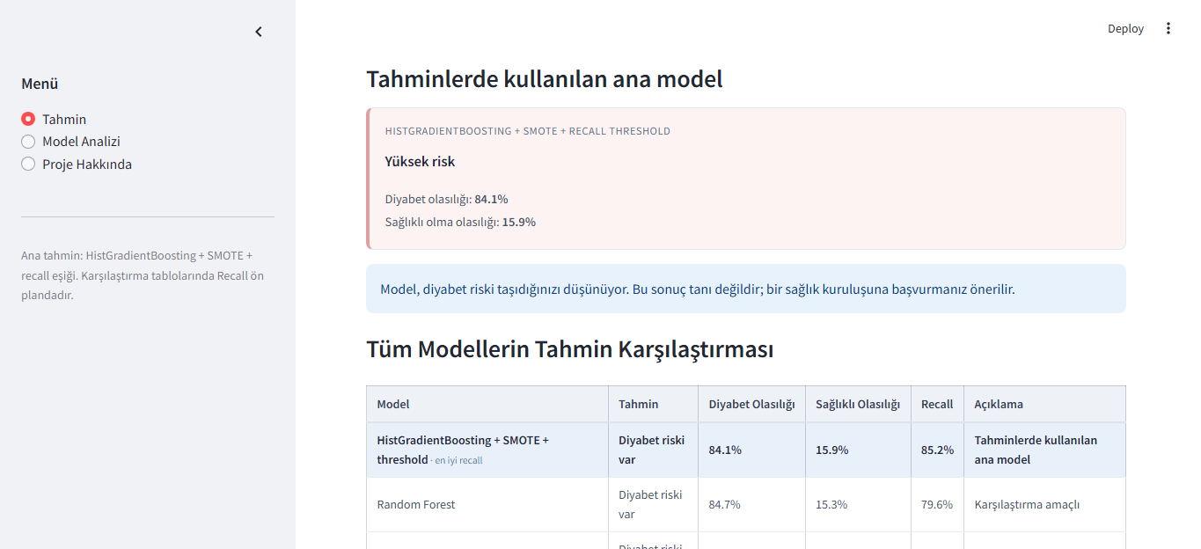
Şekil C.2. Diyabet Risk Tahmini ve Model Karşılaştırma Arayüzü
Şekil C.2.’de kullanıcı tarafından girilen sağlık verilerine göre diyabet risk tahmini üreten ve farklı makine öğrenmesi modellerinin sonuçlarını karşılaştırmalı olarak sunan Streamlit tabanlı uygulama arayüzü gösterilmektedir.
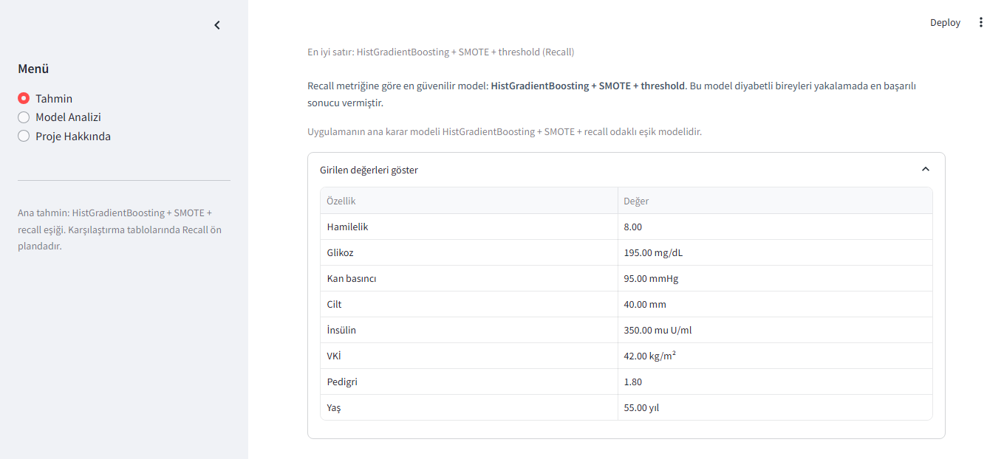
Şekil C.3. Model Analizi ve Girilen Sağlık Verilerinin Görüntülenmesi
Şekil C.3.’te diyabet risk tahmininde kullanılan ana modelin değerlendirme bilgileri ile kullanıcı tarafından girilen sağlık verilerinin tablo halinde gösterildiği Streamlit tabanlı analiz ekranı sunulmaktadır.

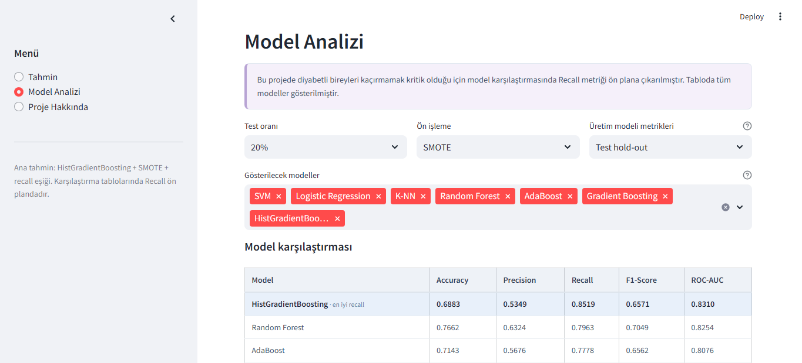
Şekil C.4. Model Performans Analizi ve Karşılaştırma Ekranı

Şekil C.4.’te farklı makine öğrenmesi modellerinin accuracy, precision, recall, F1-score ve ROC-AUC metriklerine göre karşılaştırmalı olarak analiz edildiği Streamlit tabanlı model değerlendirme ekranı gösterilmektedir.
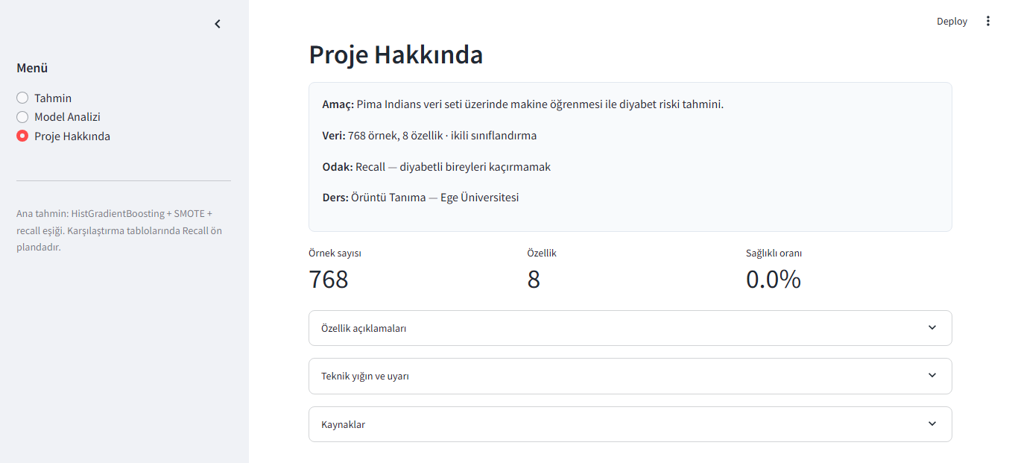

Şekil C.5. Proje Bilgilendirme ve Sistem Özeti Ekranı

Şekil C.5.’te diyabet risk tahmini projesinin amacı, kullanılan veri seti bilgileri, temel istatistikler ve teknik açıklamaların kullanıcıya sunulduğu Streamlit tabanlı proje bilgilendirme ekranı gösterilmektedir.

